TRƯỜNG ĐẠI HỌC KINH TẾ
KHOA THỐNG KÊ – TIN HỌC
–––––––––––––––––––––––––––––––



BÁO CÁO BÀI TẬP NHÓM
ĐỀ TÀI: TRIỂN KHAI ERP PHÂN HỆ BÁN HÀNG VÀ QUẢN TRỊ QUẢN HỆ KHÁCH HÀNG (CRM) CỦA CÔNG TY TNHH TIẾN THU
HỌC PHẦN: HỆ THỐNG HOẠCH ĐỊNH NGUỒN LỰC DOANH NGHIỆP

Giảng viên hướng dẫn | : Ts. Hoàng Thị Thanh Hà
Lớp | : 49K14.2
Nhóm | : 5
Sinh viên thực hiện | : Trần Thị Ngân  : Nguyễn Thị Quỳnh Trang  : Trần Thị Ánh Lai  : Đoàn Ngọc Trân Châu  : Trần Lê Phương Linh  : Nguyễn Thế Đức

Đà Nẵng, Tháng 3 năm 2026

MỤC LỤC
I. Đặt vấn đề 7
1. Lý do chọn đại lý Tiến Thu 7
2. Lý do chọn phân hệ Bán hàng và CRM 7
II. Tổng quan về công ty TNHH Tiến Thu 8
1. Giới thiệu về công ty 8
2. Lịch sử hình thành và phát triển 8
3. Tầm nhìn, sứ mệnh, giá trị cốt lõi 9
3.1. Tầm nhìn - Sứ mệnh 9
3.2. Giá trị cốt lõi 10
III. Tổng quan về ERP 10
1. Giới thiệu về ERP 10
1.1. Khái niệm ERP 10
1.2. Vai trò của ERP trong doanh nghiệp 11
2. Các phân hệ của ERP 11
3. Giới thiệu về Odoo 12
3.1. Khái niệm 12
3.2. Ưu điểm và nhược điểm 13
IV. Chức năng của phân hệ 13
1. Phân hệ bán hàng 13
1.1. Chức năng 13
1.2. Mô tả phân hệ theo 3 mức 14
1.3. Quy trình hoạt động của phân hệ Bán hàng 16
1.4. Use case Diagram 17
2. Phân hệ Quản trị quan hệ Khách hàng (CRM) 18
2.1. Chức năng 18
2.2. Mô tả phân hệ theo 3 mức 18
2.3. Quy trình hoạt động của phân hệ CRM 20
2.4. Use case Diagram 22
V. Triển khai ERP trên phần mềm Odoo 23
1. Phân quyền cho các user 23
2. Phân hệ Bán hàng 29
2.1. Quản lý sản phẩm 29
2.2. Quản lý khách hàng 31
2.3. Quản lý hóa đơn Bán hàng 32
2.4. Báo cáo Bán hàng 40
3. Phân hệ Chăm sóc Khách hàng (CRM) 42
3.1. CRM trước khi Bán hàng 42
3.2. CRM sau Bán hàng 46
3.3. Chăm sóc khách hàng qua email 50
3.4. Báo cáo phân hệ CRM 52

DANH MỤC HÌNH ẢNH
Hình 1. Giới thiệu về Odoo 11
Hình 2. Workflow quy trình bán hàng AS-IS 14
Hình 3. Use case Diagram phân hệ Bán hàng 15
Hình 4. Workflow quy trình CRM trước Bán hàng 18
Hình 5. Workflow quy trình CRM sau Bán hàng 19
Hình 6. Use case Diagram phân hệ CRM 20
Hình 7. Danh sách các user đã tạo và phân quyền 21
Hình 8. Phân quyền cho cửa hàng Trưởng 21
Hình 9. Tạo phòng ban 22
Hình 10. Danh sách phòng ban 22
Hình 11. Danh sách phòng ban và nhân viên 23
Hình 12. Sản phẩm và danh mục sản phẩm 28
Hình 13. Cấu hình sản phẩm theo biến thể 28
Hình 14. Danh sách biến thể sản phẩm 29
Hình 15. Danh sách chiết khấu 29
Hình 16. Tạo khách hàng 30
Hình 17. Danh sách khách hàng 30
Hình 18. Tạo báo giá mới 31
Hình 19. Chọn khách hàng cho hóa đơn 32
Hình 20. Chọn mẫu báo giá 32
Hình 21. Chọn sản phẩm cho hóa đơn 32
Hình 22. Gửi báo giá qua email 33
Hình 23. Mẫu email 33
Hình 24. Tạo hóa đơn 34
Hình 25. Hóa đơn đã vào sổ 35
Hình 26. Xác nhận Đã thanh toán 36
Hình 27. Cập nhật hóa đơn Bán hàng 36
Hình 28. Tạo chương trình khuyến mãi 37
Hình 29. Marketing qua email 38
Hình 30. Gửi thông báo ưu đãi tháng 3 cho hàng loạt email khách hàng 38
Hình 31. Báo cáo doanh thu theo nhân viên bán hàng 39
Hình 32. Báo cáo doanh thu theo sản phẩm 39
Hình 33. Báo cáo doanh thu theo khách hàng 40
Hình 34. Tạo nhóm Bán hàng 40
Hình 35. Chu trình pipeline CRM trước Bán hàng 41
Hình 36. Tạo lead thủ công 41
Hình 37. Giai đoạn tư vấn và lái thử 42
Hình 38. Lên lịch chăm sóc cơ hội 42
Hình 39. Tạo báo giá mới 43
Hình 40. Tạo hóa đơn bán hàng 43
Hình 41. Đánh dấu cơ hội Đạt/Mất 44
Hình 42. Cấu hình nhóm Bán hàng 44
Hình 43. Chu trình pipeline CRM sau bán 45
Hình 44. Danh sách leads 45
Hình 45. Lên lịch chăm sóc leads 46
Hình 46. Tạo báo giá khi khách có nhu cầu 46
Hình 47. Tạo hóa đơn 47
Hình 48. Đánh dấu cơ hội Đạt/Mất 48
Hình 49. Tạo mẫu chúc mừng sinh nhật 48
Hình 50. Email templates 49
Hình 51.Tạo mới tác vụ lên lịch 49
Hình 52. Cấu hình email 50
Hình 53. Màn hình Gửi email chúc mừng sinh nhật thành công 50
Hình 54. Báo cáo theo chu trình 51
Hình 55. Báo cáo theo bộ phận Sales 51
Hình 56. Báo cáo theo nhân viên Sales 52

Đặt vấn đề
Trong bối cảnh chuyển đổi số ngày càng phát triển mạnh mẽ, các doanh nghiệp bán lẻ, đặc biệt là lĩnh vực kinh doanh xe máy, đang phải đối mặt với nhiều thách thức trong việc quản lý hoạt động bán hàng, tồn kho và chăm sóc khách hàng. Việc quản lý thủ công hoặc sử dụng các công cụ rời rạc dễ dẫn đến sai sót, thiếu đồng bộ dữ liệu và khó kiểm soát hiệu quả kinh doanh.
Bên cạnh đó, nhu cầu của khách hàng ngày càng cao, không chỉ dừng lại ở việc mua sản phẩm mà còn yêu cầu trải nghiệm dịch vụ tốt, thông tin rõ ràng và chăm sóc sau bán hàng chuyên nghiệp. Điều này đặt ra yêu cầu cấp thiết cho doanh nghiệp phải xây dựng một hệ thống quản lý tích hợp, giúp tối ưu hóa quy trình bán hàng và nâng cao mối quan hệ với khách hàng.

Lý do chọn đại lý Tiến Thu
Đại lý xe máy Tiến Thu là một trong những hệ thống phân phối xe máy lớn, kinh doanh đa dạng các dòng xe từ nhiều thương hiệu khác nhau. Với quy mô hoạt động rộng và lượng khách hàng lớn, Tiến Thu là một mô hình điển hình cho bài toán quản lý bán hàng và khách hàng trong thực tế.
Việc lựa chọn Tiến Thu làm đối tượng nghiên cứu giúp đảm bảo tính thực tiễn cao, vì các quy trình tại đây phản ánh rõ những vấn đề phổ biến như: quản lý thông tin xe theo số khung, số máy; theo dõi đơn hàng; kiểm soát tồn kho; và chăm sóc khách hàng sau bán. Đồng thời, đây cũng là môi trường phù hợp để áp dụng các giải pháp hệ thống thông tin nhằm cải thiện hiệu quả hoạt động kinh doanh.

Lý do chọn phân hệ Bán hàng và CRM
Phân hệ bán hàng là trung tâm của mọi hoạt động kinh doanh, trực tiếp tạo ra doanh thu cho doanh nghiệp. Việc quản lý quy trình bán hàng hiệu quả giúp kiểm soát đơn hàng, cập nhật tồn kho chính xác, theo dõi doanh thu và hỗ trợ ra quyết định nhanh chóng.
Bên cạnh đó, phân hệ CRM (Customer Relationship Management – Quản lý quan hệ khách hàng) đóng vai trò quan trọng trong việc lưu trữ thông tin khách hàng, theo dõi lịch sử mua hàng, và xây dựng các chương trình chăm sóc khách hàng phù hợp. CRM giúp doanh nghiệp duy trì mối quan hệ lâu dài, gia tăng sự hài lòng và giữ chân khách hàng.
Việc kết hợp hai phân hệ này không chỉ giúp tối ưu hóa quy trình bán hàng mà còn nâng cao chất lượng dịch vụ, tạo lợi thế cạnh tranh cho doanh nghiệp trong thị trường hiện nay.

Tổng quan về công ty TNHH Tiến Thu

Giới thiệu về công ty
Công ty TNHH Tiến Thu là doanh nghiệp hoạt động trong lĩnh vực kinh doanh xe máy, dịch vụ sửa chữa – bảo dưỡng và cung cấp phụ tùng chính hãng, đặc biệt gắn liền với thương hiệu Honda tại khu vực miền Trung. Trong suốt quá trình hình thành và phát triển, công ty luôn định hướng hoạt động theo tiêu chí chất lượng, uy tín và sự hài lòng của khách hàng, từ đó từng bước khẳng định vị thế của mình trên thị trường.
Ngay từ những ngày đầu hoạt động, Tiến Thu đã chú trọng xây dựng hệ thống kinh doanh và dịch vụ theo tiêu chuẩn chuyên nghiệp, đáp ứng các yêu cầu khắt khe về kỹ thuật, an toàn và chất lượng. Các sản phẩm xe máy do công ty phân phối đều là hàng chính hãng, có nguồn gốc rõ ràng, đi kèm với các dịch vụ hậu mãi như bảo hành, bảo dưỡng và sửa chữa định kỳ, nhằm mang lại sự an tâm cho khách hàng trong quá trình sử dụng.
Bên cạnh hoạt động kinh doanh, Công ty TNHH Tiến Thu đặc biệt quan tâm đến chất lượng dịch vụ khách hàng. Công ty không ngừng cải tiến quy trình phục vụ, đầu tư cơ sở vật chất, trang thiết bị hiện đại và đào tạo đội ngũ nhân viên có trình độ chuyên môn cao, phong cách làm việc chuyên nghiệp, tận tâm. Nhờ đó, Tiến Thu đã xây dựng được mối quan hệ lâu dài và bền vững với khách hàng, tạo dựng được niềm tin và sự tín nhiệm trên thị trường.
Với phương châm lấy khách hàng làm trung tâm, Công ty TNHH Tiến Thu luôn nỗ lực lắng nghe và đáp ứng kịp thời nhu cầu ngày càng đa dạng của người tiêu dùng. Đồng thời, công ty không ngừng đổi mới, nâng cao chất lượng sản phẩm và dịch vụ nhằm mang đến những giá trị thiết thực, góp phần nâng cao trải nghiệm khách hàng và hướng tới sự phát triển bền vững trong tương lai.

Lịch sử hình thành và phát triển
Giai đoạn 1986 – 1994: Khởi đầu hoạt động
Trong giai đoạn từ năm 1986 đến năm 1994, tiền thân của Công ty TNHH Tiến Thu bắt đầu tham gia vào hoạt động kinh doanh các dòng sản phẩm xe gắn máy. Đây là giai đoạn đặt nền móng cho sự hình thành và phát triển của doanh nghiệp, khi thị trường xe máy tại Việt Nam đang dần mở rộng và nhu cầu sử dụng phương tiện cá nhân ngày càng gia tăng. Trong thời kỳ này, doanh nghiệp từng bước tích lũy kinh nghiệm kinh doanh, xây dựng mối quan hệ với khách hàng và tạo tiền đề cho việc thành lập công ty chính thức sau này.
Năm 1995: Thành lập Công ty TNHH Tiến Thu
Ngày 17/03/1995, Công ty TNHH Tiến Thu chính thức được thành lập và đặt trụ sở tại 179–181–183 Phan Chu Trinh, thành phố Đà Nẵng. Sự kiện này đánh dấu bước chuyển quan trọng từ hoạt động kinh doanh ban đầu sang mô hình doanh nghiệp có tư cách pháp nhân đầy đủ. Kể từ thời điểm thành lập, công ty từng bước chuẩn hóa hoạt động quản lý, mở rộng quy mô kinh doanh và xây dựng hình ảnh thương hiệu Tiến Thu gắn liền với uy tín và chất lượng trong lĩnh vực kinh doanh xe máy.
Giai đoạn 2002 – 2012: Mở rộng hệ thống và phát triển quy mô
Từ năm 2002 đến năm 2012, Công ty TNHH Tiến Thu bước vào giai đoạn phát triển mạnh mẽ với chiến lược mở rộng hệ thống và đa dạng hóa mô hình hoạt động. Trong giai đoạn này, công ty liên tiếp thành lập các công ty thành viên gồm Tiến Đức (2002), Tường Phát (2004), Trang Lê (2009) và Tiến Toàn Phát (2012).
Song song đó, Tiến Thu mở rộng mạng lưới kinh doanh ra các địa bàn lân cận, đặc biệt là tại tỉnh Quảng Nam với các chi nhánh đặt tại Vĩnh Điện, Tam Kỳ và Duy Xuyên. Việc mở rộng hệ thống đã góp phần nâng cao độ phủ thương hiệu, tăng khả năng tiếp cận khách hàng và củng cố vị thế của Tiến Thu trong khu vực miền Trung.
Năm 2017: Bước ngoặt sáp nhập doanh nghiệp
Năm 2017 đánh dấu một bước ngoặt quan trọng trong chiến lược phát triển của Công ty TNHH Tiến Thu khi doanh nghiệp thực hiện mua lại và sáp nhập Công ty Cổ phần Xuất nhập khẩu Đà Nẵng – Quảng Nam (COTIMEX). Thương vụ sáp nhập này không chỉ giúp Tiến Thu mở rộng quy mô hoạt động mà còn tạo điều kiện để doanh nghiệp nâng cao năng lực tài chính, quản lý và đa dạng hóa lĩnh vực kinh doanh.
Giai đoạn từ năm 2018 đến nay: Phát triển lĩnh vực ô tô
Từ năm 2018 đến nay, Công ty TNHH Tiến Thu tiếp tục mở rộng hoạt động sang lĩnh vực kinh doanh ô tô, đánh dấu bước phát triển mới trong chiến lược đa ngành của doanh nghiệp. Năm 2018, Công ty TNHH Ô Tô Tiến Thu được thành lập, tiếp đó là Ô Tô Tiến Thu Đà Nẵng (2020) và Toyota Tiến Thu Quảng Ngãi (2020).
Việc mở rộng sang lĩnh vực ô tô thể hiện tầm nhìn dài hạn và khả năng thích ứng với xu hướng thị trường, đồng thời góp phần khẳng định vị thế của Tiến Thu là doanh nghiệp có năng lực phát triển bền vững và đa dạng trong lĩnh vực kinh doanh phương tiện giao thông tại khu vực miền Trung.

Tầm nhìn, sứ mệnh, giá trị cốt lõi

Tầm nhìn - Sứ mệnh
Công ty TNHH Tiến Thu hướng đến mục tiêu trở thành doanh nghiệp hàng đầu trong lĩnh vực kinh doanh và dịch vụ xe máy tại khu vực miền Trung, giữ vững vị thế uy tín trên thị trường và không ngừng mở rộng quy mô hoạt động. Công ty định hướng xây dựng một thương hiệu bền vững, chuyên nghiệp và thân thiện, được khách hàng tin cậy và lựa chọn lâu dài.
Trong quá trình hiện thực hóa tầm nhìn, Tiến Thu luôn chú trọng nâng cao chất lượng sản phẩm và dịch vụ, ứng dụng các tiến bộ khoa học – công nghệ vào hoạt động kinh doanh và quản lý, đồng thời không ngừng đổi mới mô hình phục vụ nhằm đáp ứng kịp thời nhu cầu ngày càng đa dạng của khách hàng. Bên cạnh đó, công ty cũng hướng tới việc phát triển đồng bộ giữa hiệu quả kinh doanh và trách nhiệm xã hội, góp phần vào sự phát triển chung của khu vực miền Trung.
Với định hướng dài hạn, Công ty TNHH Tiến Thu đặt mục tiêu xây dựng mối quan hệ bền chặt với khách hàng, đối tác và cộng đồng, xem đây là nền tảng cho sự phát triển ổn định và lâu dài. Từ đó, Tiến Thu từng bước khẳng định hình ảnh một doanh nghiệp uy tín, có năng lực cạnh tranh cao và phát triển theo hướng bền vững trong tương lai.

Giá trị cốt lõi
Công ty TNHH Tiến Thu xây dựng hệ giá trị cốt lõi dựa trên nền tảng đạo đức, tầm nhìn chiến lược, yếu tố con người và trí tuệ sáng tạo. Trong mọi hoạt động, công ty luôn đề cao đạo đức kinh doanh, hành xử minh bạch và tôn trọng lẫn nhau, từ bản thân, đồng nghiệp, Công ty đến các đối tác. Các mối quan hệ hợp tác được xây dựng trên tinh thần tôn trọng và tin cậy, trong đó khách hàng luôn được xác định là trung tâm của sự phát triển. Sự hài lòng và niềm tin của khách hàng được xem là thước đo cho hiệu quả hoạt động và sự thành công lâu dài của doanh nghiệp.
Bên cạnh đó, Tiến Thu chú trọng xây dựng tầm nhìn dài hạn và định hướng kinh doanh bền vững, không chạy theo lợi ích trước mắt mà hướng tới sự phát triển ổn định, thích ứng với những biến động của thị trường. Công ty đồng thời xem nguồn nhân lực là tài sản quan trọng nhất, là yếu tố then chốt quyết định sự phát triển bền vững. Môi trường làm việc được xây dựng trên cơ sở công bằng, chính trực và tinh thần đoàn kết, tạo nên sự hài hòa và gắn kết trong tập thể.
Ngoài ra, Tiến Thu coi sáng tạo và đổi mới là động lực phát triển, luôn khuyến khích tinh thần học hỏi, chủ động cải tiến nhằm nâng cao hiệu quả công việc và chất lượng dịch vụ. Thông qua việc phát huy trí tuệ tập thể và xây dựng tổ chức học tập, công ty từng bước nâng cao năng lực cạnh tranh, củng cố vị thế thương hiệu và hướng tới sự phát triển bền vững trong tương lai.

Tổng quan về ERP

Giới thiệu về ERP

Khái niệm ERP
ERP (Enterprise Resource Planning – Hoạch định nguồn lực doanh nghiệp) là hệ thống quản lý tích hợp nhằm hỗ trợ doanh nghiệp tổ chức, điều hành và kiểm soát toàn bộ hoạt động sản xuất – kinh doanh trên một nền tảng thống nhất. Hệ thống ERP cho phép các phòng ban như bán hàng, mua hàng, kho vận, kế toán – tài chính và nhân sự sử dụng chung một cơ sở dữ liệu tập trung, từ đó đảm bảo tính chính xác, đồng bộ và kịp thời của thông tin. Mục tiêu cốt lõi của ERP là tối ưu hóa quy trình nghiệp vụ, giảm thiểu sự trùng lặp trong nhập liệu, nâng cao hiệu quả quản lý và hỗ trợ nhà quản trị ra quyết định dựa trên dữ liệu thời gian thực. Thông qua việc tự động hóa các hoạt động nghiệp vụ, ERP giúp doanh nghiệp kiểm soát tốt chi phí, nguồn lực và hiệu suất làm việc của từng bộ phận.

Vai trò của ERP trong doanh nghiệp
Hệ thống ERP giữ vai trò trung tâm trong việc quản lý và điều phối toàn bộ hoạt động của doanh nghiệp thông qua việc tích hợp dữ liệu và các quy trình nghiệp vụ trên một nền tảng thống nhất, giúp loại bỏ sự phân tán thông tin giữa các phòng ban và đảm bảo dữ liệu luôn đồng bộ, chính xác.
ERP hỗ trợ doanh nghiệp chuẩn hóa và tự động hóa các quy trình như bán hàng, mua hàng, quản lý kho, kế toán và nhân sự, từ đó giảm sai sót, tiết kiệm thời gian và nâng cao hiệu suất làm việc. Đồng thời, hệ thống cung cấp các báo cáo tổng hợp và phân tích theo thời gian thực, giúp nhà quản lý theo dõi tình hình doanh thu, chi phí, tồn kho và công nợ để đưa ra quyết định nhanh chóng và chính xác. Bên cạnh đó, ERP góp phần kiểm soát hiệu quả các nguồn lực của doanh nghiệp, nâng cao tính minh bạch trong quản lý, tăng cường sự phối hợp giữa các bộ phận và tạo nền tảng cho quá trình chuyển đổi số trong dài hạn.

Các phân hệ của ERP
- Quản lý Tài chính - Kế toán: Phân hệ này bao gồm các tính năng như quản lý thu/chi, quản lý công nợ, tài sản cố định, lập sổ cái và báo cáo quản trị. Một số phần mềm hiện đại còn hỗ trợ quản lý lợi nhuận, thiết lập ngân sách và kiểm soát dòng vốn,...
- Quản lý Bán hàng: Phân hệ bán hàng hỗ trợ doanh nghiệp quản lý toàn bộ quy trình kinh doanh, từ báo giá, lập đơn hàng đến theo dõi xuất kho. Ngoài ra, phần mềm ERP còn giúp đồng bộ dữ liệu bán hàng với tồn kho, kế toán và quản lý khách hàng (CRM).
- Quản lý Mua hàng: Chức năng mua hàng tích hợp các tính năng hữu ích cho phép quản lý quy trình từ gửi yêu cầu, lập kế hoạch mua, đến phê duyệt và quản lý nhà cung cấp. Nhờ vậy, doanh nghiệp có thể quản lý chi phí mua hàng hiệu quả và kiểm soát tốt hàng hóa tồn kho.
- Quản lý Sản xuất - Chế tạo: Module này hỗ trợ doanh nghiệp lập kế hoạch và quản lý sản xuất một cách hiệu quả. Từ quá trình tạo định mức nguyên vật liệu (BOM), kế hoạch nguyên vật liệu (MRP) đến theo dõi tiến độ sản xuất. Một số hệ thống còn cho phép tính giá thành, lợi nhuận hay quản lý hàng gia công,v.v.
- Quản lý Hàng tồn kho: Phân hệ đóng vai trò quan trọng trong hệ thống ERP, hỗ trợ quản lý đồng bộ số lượng xuất nhập hàng hóa từ các bên bán hàng, mua hàng và sản xuất. Dựa vào đó doanh nghiệp có thể nắm được số lượng hàng hóa theo mặt hàng, tình hình biến động tồn kho, quản lý hàng theo số seri.
- Quản lý Nhân sự - Tính Lương: Phân hệ Nhân sự bao gồm các chức năng như quản lý hồ sơ nhân viên, theo dõi chấm công, ngày phép và tính toán lương và phúc lợi. Ngoài ra, doanh nghiệp có thể cập nhật khoản thanh toán lương thường vào sổ sách kế toán.
- Quản lý Công việc: Nhiều phần mềm ERP tổng thể còn có chức năng quản lý công việc nội bộ công ty và các phòng ban. Điều này giúp doanh nghiệp quản lý công việc hiệu quả hơn mà không cần đến phần mềm bổ sung.

Giới thiệu về Odoo

Khái niệm
Odoo là một phần mềm ERP mã nguồn mở, tích hợp đầy đủ các phân hệ quản lý doanh nghiệp như: kế toán, bán hàng, mua hàng, kho vận, sản xuất, nhân sự, marketing, và chăm sóc khách hàng. Với giao diện thân thiện, dễ sử dụng và khả năng tùy chỉnh linh hoạt, Odoo cho phép doanh nghiệp triển khai từng phân hệ theo nhu cầu cụ thể, đồng thời đảm bảo sự kết nối đồng bộ giữa các bộ phận. Một trong những ưu điểm nổi bật của Odoo là kho ứng dụng phong phú với hàng nghìn module sẵn có, phù hợp với cả doanh nghiệp nhỏ, vừa và lớn trong nhiều lĩnh vực khác nhau.
Ngoài ra, Odoo còn cung cấp các tính năng bảo mật cho các cộng đồng về công nghệ kinh doanh và phát triển phần mềm trên toàn thế giới.
Hiện nay, hệ thống ERP này có hơn 4,000,000 người dùng, nhờ ưu thế về tầm nhìn kinh doanh rộng và giao diện người dùng thân thiện.
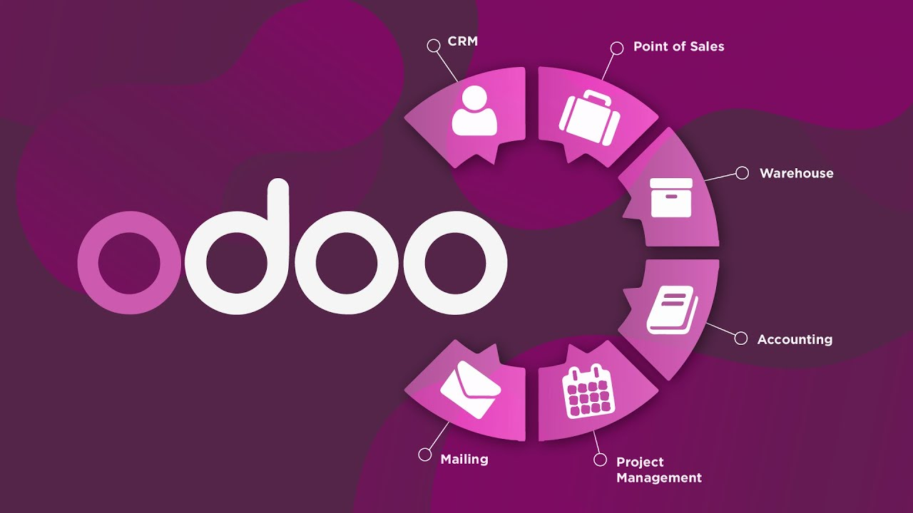
Hình 1. Giới thiệu về Odoo

Ưu điểm và nhược điểm
Ưu điểm:
- Mã nguồn mở và linh hoạt: Odoo là phần mềm mã nguồn mở, cho phép doanh nghiệp tùy chỉnh và phát triển thêm các tính năng phù hợp với nhu cầu riêng. Doanh nghiệp có thể dễ dàng thay đổi hoặc mở rộng hệ thống mà không gặp nhiều ràng buộc.
- Tích hợp đầy đủ các phân hệ: Odoo cung cấp các phân hệ quản lý doanh nghiệp toàn diện như kế toán, bán hàng, mua sắm, kho vận, sản xuất, nhân sự, marketing, CRM,... giúp doanh nghiệp tối ưu hóa quy trình làm việc và quản lý dễ dàng hơn.
- Giao diện người dùng thân thiện: Giao diện của Odoo trực quan, dễ sử dụng và phù hợp với mọi đối tượng người dùng. Điều này giúp doanh nghiệp tiết kiệm thời gian đào tạo và triển khai hệ thống.
- Chi phí hợp lý: So với các phần mềm ERP khác như SAP hay Oracle, Odoo có chi phí triển khai và bảo trì thấp hơn, đặc biệt là đối với các doanh nghiệp nhỏ và vừa.
- Hiệu suất và ổn định: Phần mềm ổn định, hiệu suất tốt giúp người dùng làm việc mà không gặp trục trặc lớn.
Nhược điểm:
- Cần tùy chỉnh nhiều cho doanh nghiệp lớn: Mặc dù Odoo có khả năng tùy chỉnh cao, nhưng đối với các doanh nghiệp lớn với quy mô phức tạp, việc triển khai và tùy chỉnh Odoo có thể đụng phải một số hạn chế, đòi hỏi thời gian và chi phí khá lớn.
- Tương thích: Có thể có vấn đề về tương thích với hệ thống hoặc phiên bản phần mềm khác.
- Bảo mật: Bảo mật và quản lý dữ liệu có thể là một vấn đề, đặc biệt đối với phần mềm mà bạn sử dụng để lưu trữ thông tin quan trọng.
- Học cách sử dụng: Một số phần mềm phức tạp có thể đòi hỏi thời gian để học cách sử dụng.
- Đội ngũ triển khai yêu cầu kinh nghiệm: Mặc dù Odoo dễ sử dụng nhưng quá trình triển khai và tùy chỉnh đòi hỏi đội ngũ triển khai có kinh nghiệm. Nếu không có sự chuẩn bị kỹ lưỡng, quá trình này có thể gặp phải nhiều vấn đề về cấu hình hoặc tích hợp với các hệ thống khác.

Chức năng của phân hệ

Phân hệ bán hàng

Chức năng
- Quản lý Báo giá và Đơn hàng (Sales Order): Theo dõi toàn bộ vòng đời từ tư vấn, báo giá, chốt đơn đến hoàn tất bán xe; hỗ trợ bán kèm phụ kiện, bảo hiểm và dịch vụ.
- Kiểm tra tồn kho: Kiểm tra tình trạng xe tại các chi nhánh nhằm hỗ trợ tư vấn và xác nhận đơn hàng.
- Quản lý chính sách giá & khuyến mãi: Áp dụng bảng giá, chiết khấu và chương trình khuyến mãi theo từng đối tượng khách hàng hoặc chiến dịch.
- Quản lý giao xe & đổi trả: Theo dõi quá trình giao xe và xử lý các trường hợp đổi trả khi phát sinh.
- Lập hóa đơn & theo dõi thanh toán: Xuất hóa đơn và theo dõi thanh toán qua nhiều hình thức (tiền mặt, chuyển khoản, trả góp).
- Tích hợp và báo cáo: Liên kết với phân hệ kho và kế toán; cung cấp báo cáo doanh số, công nợ và hiệu quả kinh doanh theo thời gian.

Mô tả phân hệ theo 3 mức
Mô hình vật lý ngoài
Tại các cửa hàng của Tiến Thu, trước khi khách hàng đến, nhân viên chia sẻ danh sách lịch hẹn và kiểm tra thông tin khách hàng trên hệ thống như hồ sơ khách hàng, lịch sử mua xe hoặc lịch sử sửa chữa để chuẩn bị cho việc tư vấn. Khi khách hàng đặt lịch, nhân viên CR xác nhận lịch hẹn và chia sẻ cho các bộ phận liên quan như kinh doanh, bảo vệ hoặc bộ phận chăm sóc khách hàng để phân công nhân viên phụ trách. Khi khách hàng đến cửa hàng, nhân viên chào đón và tiếp cận khách, đồng thời xác định khách là khách mới hay khách cũ. Trong quá trình trao đổi, nhân viên sử dụng máy tính tại quầy hoặc các thiết bị di động như tablet, smartphone đã cài ứng dụng “Xe Máy Tiến Thu” để tra cứu thông tin sản phẩm, kiểm tra thông tin khách hàng và hỗ trợ tư vấn. Nhân viên sẽ tìm hiểu nhu cầu của khách hàng, giới thiệu các sản phẩm phù hợp và cung cấp các thông tin cần thiết như thông số kỹ thuật, giá bán hoặc chương trình khuyến mãi. Nếu khách hàng có nhu cầu trải nghiệm xe, nhân viên sẽ hướng dẫn cách vận hành và thiết kế cung đường lái thử phù hợp để khách trải nghiệm thực tế. Sau khi khách hàng lựa chọn sản phẩm, hai bên tiến hành trao đổi và đàm phán về giá bán, hình thức thanh toán và các điều kiện mua bán. Khi khách hàng đồng ý giao dịch, nhân viên tạo đơn hàng trực tiếp trên ứng dụng nội bộ, dữ liệu đơn hàng sau đó được gửi lên hệ thống ERP của công ty để lưu trữ và xử lý. Tiếp theo, nhân viên lập các chứng từ bán hàng trên hệ thống và cung cấp cho khách theo hình thức cửa hàng đang triển khai, có thể là chứng từ in giấy hoặc chứng từ điện tử tùy theo nhu cầu của khách hàng. Sau khi hoàn tất thủ tục, cửa hàng tiến hành bàn giao xe và hướng dẫn khách sử dụng. Sau bán hàng, khách hàng vẫn có thể sử dụng ứng dụng “Xe Máy Tiến Thu” để tra cứu thông tin sản phẩm, liên hệ nhân viên tư vấn, theo dõi tình trạng xe và nhận các thông báo khác từ công ty, đồng thời cửa hàng tiếp tục thực hiện các hoạt động chăm sóc khách hàng như nhắc nhở bảo dưỡng xe định kỳ và hỗ trợ dịch vụ trong quá trình sử dụng.
Mô hình vật lý trong
Về mặt kỹ thuật, Tiến Thu vận hành một hệ thống ERP trung tâm làm lõi xử lý nghiệp vụ kết nối với toàn bộ thiết bị tại chuỗi cửa hàng thông qua hạ tầng mạng Internet và một cơ sở dữ liệu tập trung để quản lý thống nhất dữ liệu dùng chung cho toàn hệ thống. Ứng dụng “Xe Máy Tiến Thu” được công bố là tích hợp với hệ thống ERP sẵn có để phục vụ các bộ phận trong doanh nghiệp. Người dùng (nhân viên/khách hàng) truy cập qua ứng dụng và dữ liệu giao dịch được ghi nhận về hệ thống ERP để quản lý tập trung và dùng chung, đồng thời hệ thống cũng hỗ trợ phân quyền người dùng theo vai trò, cung cấp các chức năng phục vụ vận hành chuỗi như tra cứu theo cửa hàng (tồn kho,…) và truy xuất/báo cáo từ dữ liệu giao dịch đã được đồng bộ trong ERP.
Mô hình logic phân hệ Bán hàng
Ở mức logic, phân hệ Bán hàng mô tả các chức năng nghiệp vụ và luồng xử lý dữ liệu, không xét đến cách thức triển khai kỹ thuật.
Phân hệ Bán hàng tại Công ty Tiến Thu thực hiện các chức năng logic sau:
- Hệ thống cung cấp và hiển thị thông tin sản phẩm bán hàng, bao gồm các đặc điểm và giá bán, nhằm hỗ trợ hoạt động tư vấn, lập báo giá và xử lý đơn hàng.
- Hệ thống hỗ trợ lập và quản lý báo giá dựa trên thông tin sản phẩm và các chính sách bán hàng hiện hành; cho phép cập nhật, điều chỉnh nội dung báo giá và làm cơ sở để chuyển đổi thành đơn hàng khi khách hàng đồng ý. Đồng thời, hệ thống ghi nhận và xử lý đơn hàng bán (Sales Order), bao gồm việc tạo đơn, cập nhật thông tin sản phẩm, số lượng, giá bán và theo dõi toàn bộ quá trình thực hiện đơn hàng cho đến khi hoàn tất giao dịch.
- Hệ thống cung cấp thông tin về tình trạng tồn kho và khả năng đáp ứng đơn hàng tại từng thời điểm, giúp hỗ trợ việc xác nhận đơn hàng và đảm bảo khả năng thực hiện cam kết với khách hàng trong quá trình bán hàng.
- Hệ thống cung cấp thông tin về giá bán, chiết khấu và các chính sách bán hàng áp dụng theo từng điều kiện cụ thể; đồng thời hỗ trợ tự động áp dụng các chính sách này vào quá trình lập báo giá và xử lý đơn hàng nhằm đảm bảo tính nhất quán trong giao dịch.
- Hệ thống theo dõi quá trình thực hiện đơn hàng, bao gồm việc cập nhật trạng thái xử lý, ghi nhận việc giao xe và xử lý các trường hợp đổi trả khi phát sinh; từ đó xác định thời điểm hoàn tất giao dịch bán hàng với khách hàng.
- Hệ thống hỗ trợ lập hóa đơn bán hàng để ghi nhận giá trị giao dịch phát sinh từ đơn hàng, đồng thời theo dõi trạng thái thanh toán của khách hàng đối với từng đơn hàng trong suốt quá trình thực hiện giao dịch.
- Hệ thống cung cấp các báo cáo bán hàng phục vụ cho công tác quản lý, bao gồm báo cáo doanh thu theo sản phẩm, theo khách hàng, theo thời gian và tình hình thực hiện đơn hàng, giúp đánh giá hiệu quả hoạt động bán hàng.

Quy trình hoạt động của phân hệ Bán hàng
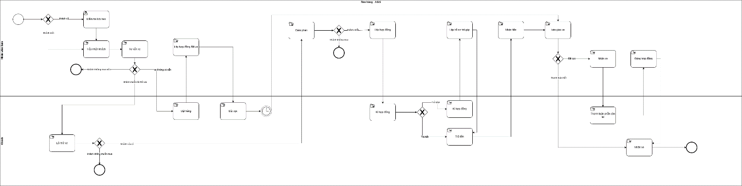
Hình 2. Workflow quy trình bán hàng AS-IS

Use case Diagram
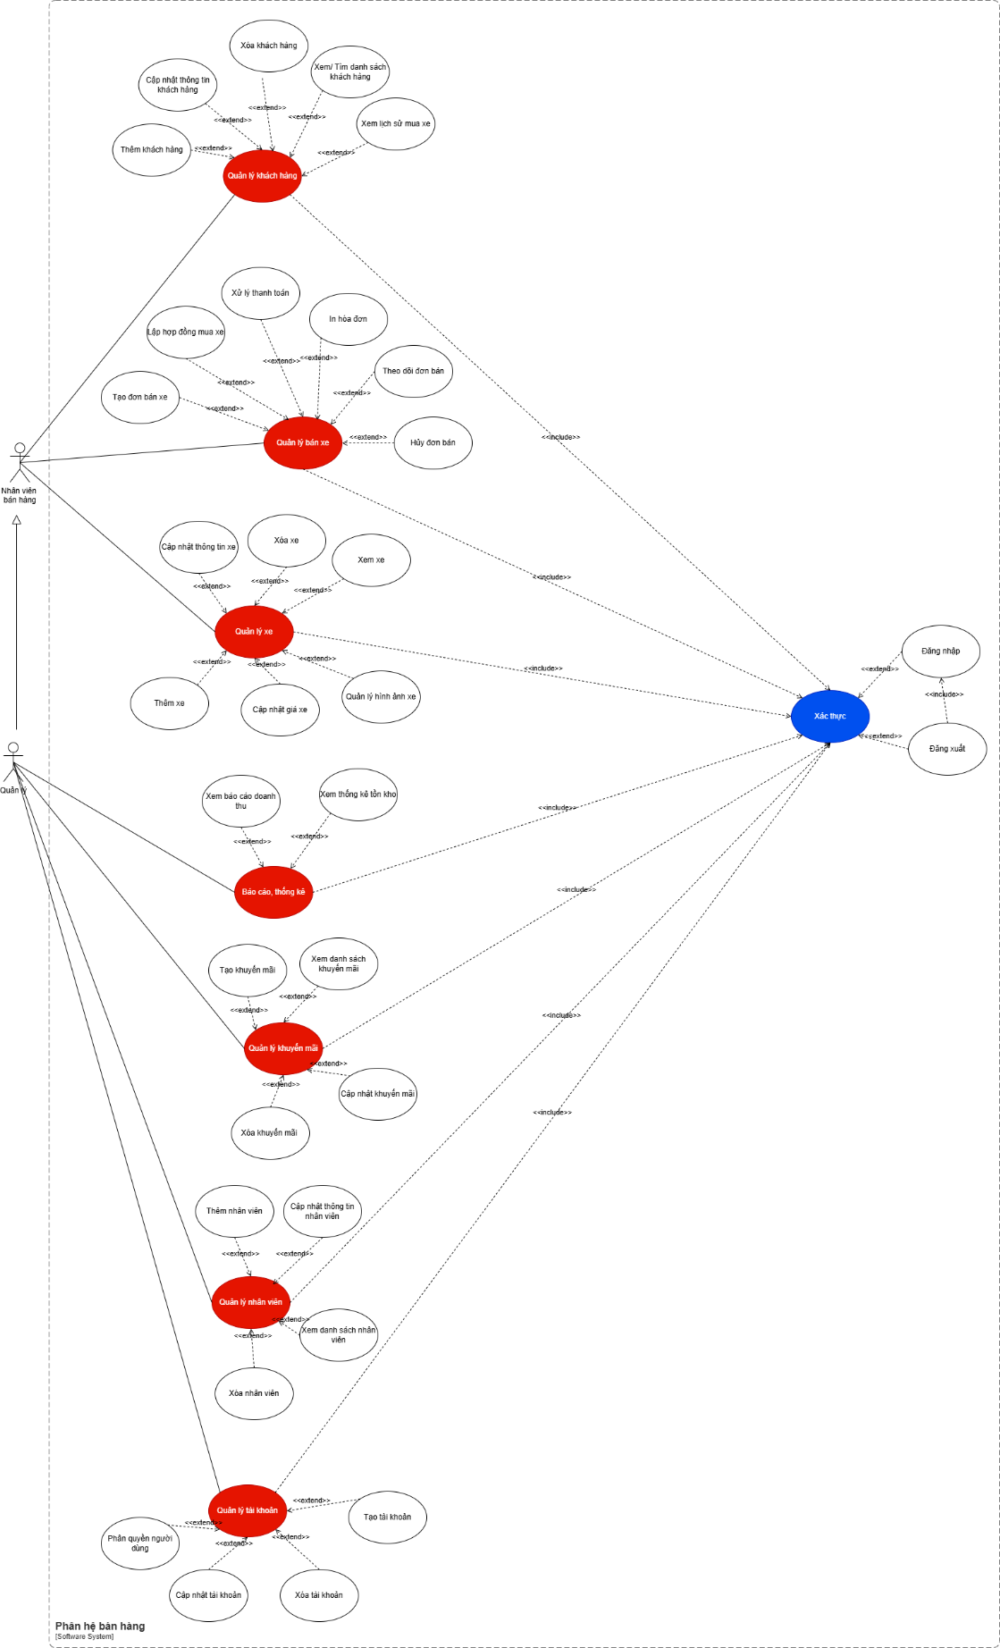
Hình 3. Use case Diagram phân hệ Bán hàng

Phân hệ Quản trị quan hệ Khách hàng (CRM)

Chức năng
Phân hệ Quản trị Quan hệ Khách hàng của doanh nghiệp Tiến Thu là một bộ phận quan trọng trong hệ thống ERP, có nhiệm vụ quản lý toàn bộ quá trình tương tác giữa doanh nghiệp và khách hàng từ giai đoạn mua xe đến quá trình bảo dưỡng và chăm sóc sau bán. Phân hệ này không chỉ lưu trữ thông tin khách hàng mà còn hỗ trợ các hoạt động marketing, bán hàng và dịch vụ nhằm duy trì và phát triển mối quan hệ lâu dài với khách hàng, đồng thời góp phần gia tăng doanh thu và nâng cao năng lực cạnh tranh.
- Quản lý hồ sơ khách hàng và phương tiện (Contact Management): Hệ thống lưu trữ tập trung thông tin khách hàng và liên kết trực tiếp với dữ liệu phương tiện như số khung, số máy và biển số xe. Mỗi khách hàng được quản lý bằng một hồ sơ duy nhất trong cơ sở dữ liệu ERP, tích hợp toàn bộ lịch sử mua xe, bảo hành, bảo dưỡng và thay thế phụ tùng. Chức năng này đảm bảo theo dõi xuyên suốt vòng đời phương tiện và tạo sự thống nhất thông tin giữa bộ phận bán hàng và bộ phận dịch vụ.
- Tự động hóa dịch vụ sau bán (Service Automation): Phân hệ CRM được cấu hình để thiết lập lịch bảo dưỡng định kỳ dựa trên ngày mua xe và quy định trong sổ bảo hành. Hệ thống tự động gửi thông báo nhắc hẹn thay nhớt hoặc kiểm tra định kỳ qua SMS hoặc ứng dụng. Việc tự động hóa này giúp nâng cao chất lượng chăm sóc khách hàng và tăng doanh thu từ dịch vụ hậu mãi.
- Quản lý cơ hội bán hàng (Opportunity Management): Hệ thống ghi nhận khách hàng tiềm năng đến tham quan showroom hoặc nhận tư vấn trực tuyến, theo dõi nhu cầu và trạng thái xử lý cơ hội bán xe cho đến khi phát sinh giao dịch. Hỗ trợ lập kế hoạch và triển khai các chương trình khuyến mãi thông qua SMS, Mạng xã hội…
- Tiếp thị dựa trên cơ sở dữ liệu (Database Marketing): Dựa trên dữ liệu phương tiện và lịch sử giao dịch, hệ thống tự động phân loại khách hàng theo dòng xe (xe số, xe tay ga, xe côn tay) để triển khai các chiến dịch marketing như giới thiệu mẫu xe mới, chương trình nâng cấp hoặc khuyến mãi phụ tùng. Điều này giúp tối ưu hóa chi phí marketing và nâng cao hiệu quả tiếp cận.
- Khảo sát và đo lường sự hài lòng khách hàng (Customer Satisfaction – CS): CRM thu thập phản hồi sau mỗi lần khách hàng sử dụng dịch vụ bảo dưỡng hoặc sửa chữa. Dữ liệu khảo sát được sử dụng để đánh giá chất lượng tay nghề kỹ thuật viên, thái độ phục vụ và làm cơ sở cải tiến quy trình dịch vụ.

Mô tả phân hệ theo 3 mức
Mô hình vật lý trong
Về hạ tầng kỹ thuật, hệ thống CRM được triển khai trên máy chủ nội bộ và tích hợp trong hệ thống ERP của công ty. Các cửa hàng và bộ phận liên quan có thể truy cập thông qua mạng nội bộ hoặc Internet.
Về dữ liệu, hệ thống sử dụng cơ sở dữ liệu tập trung để lưu trữ thông tin khách hàng, phương tiện, giao dịch mua xe và lịch sử bảo dưỡng – sửa chữa. Dữ liệu được cập nhật theo thời gian thực và dùng chung cho toàn hệ thống để đảm bảo tính chính xác và đồng nhất.
Về tích hợp và phân quyền, phân hệ CRM được liên kết với phân hệ Bán hàng để ghi nhận các giao dịch mua xe, đồng thời hệ thống thiết lập cơ chế phân quyền người dùng theo từng bộ phận nhằm đảm bảo bảo mật và kiểm soát việc truy cập dữ liệu.
Mô hình vật lý ngoài
Trong vận hành thực tế, bộ phận bán hàng sẽ tiếp nhận thông tin khách hàng tiềm năng (Leads) và chuyển thành cơ hội kinh doanh (Opportunities) khi đã xác định được nhu cầu mua xe. Nhân viên tiến hành tư vấn sản phẩm, sắp xếp cho khách hàng lái thử và đàm phán để chốt giao dịch. Kết quả được hệ thống ghi nhận với hai trạng thái: “Win” khi giao dịch thành công hoặc “Lost” khi khách không mua, kèm theo lý do để phục vụ việc phân tích.
Sau bán hàng, bộ phận chăm sóc khách hàng sử dụng dữ liệu trên hệ thống để theo dõi và nhắc khách hàng thực hiện bảo dưỡng định kỳ, đồng thời duy trì liên lạc nhằm nâng cao sự hài lòng và gắn kết với khách hàng. Hệ thống cũng hỗ trợ phân loại khách hàng theo mức độ hoạt động để doanh nghiệp thuận lợi trong việc quản lý và triển khai các chương trình chăm sóc phù hợp.
Mô hình logic
Ở mức logic, phân hệ CRM của doanh nghiệp Tiến Thu là hệ thống quản lý thông tin và quan hệ khách hàng dựa trên cơ sở dữ liệu tập trung, phục vụ ba nhóm hoạt động chính: marketing, bán hàng và dịch vụ sau bán.
- Hệ thống chứa danh mục khách hàng, thông tin dòng xe Honda và bảng giá dịch vụ dùng chung cho toàn bộ các cửa hàng trong hệ thống Tiến Thu để đảm bảo dữ liệu nhất quán, không sai lệch.
- Hệ thống thu thập thông tin khách hàng gắn liền với các thông tin phương tiện (số khung, số máy, biển số), dữ liệu giao dịch mua xe, lịch sử bảo dưỡng – sửa chữa, phản hồi khách hàng và thông tin chiến dịch marketing. Các dữ liệu này được lưu trữ trong cơ sở dữ liệu chung của ERP và được cập nhật theo thời gian thực.
- Hệ thống thực hiện phân loại khách hàng theo giá trị và loại phương tiện, tự động thiết lập lịch bảo dưỡng, gửi thông báo nhắc hẹn và khảo sát mức độ hài lòng của khách hàng. Mỗi khách hàng được quản lý như một thực thể thống nhất, đảm bảo toàn bộ giao dịch và tương tác đều được liên kết và truy xuất dễ dàng.
- Hệ thống cung cấp các báo cáo quản trị như: danh sách khách hàng đến hạn bảo dưỡng, hiệu quả chiến dịch marketing theo dòng xe và mức độ hài lòng của khách hàng. Các thông tin này hỗ trợ nhà quản lý đánh giá hiệu quả hoạt động và điều chỉnh chính sách kinh doanh kịp thời.
Phân hệ CRM được tích hợp với phân hệ Bán hàng để ghi nhận giao dịch mua xe, với phân hệ Kho để quản lý phụ tùng thay thế và với phân hệ Kế toán để cập nhật doanh thu, công nợ dịch vụ. Nhờ sự tích hợp này, dữ liệu được đồng bộ và giảm thiểu sai sót trong toàn bộ quy trình chăm sóc khách hàng.

Quy trình hoạt động của phân hệ CRM
- Quy trình chăm sóc Bán hàng
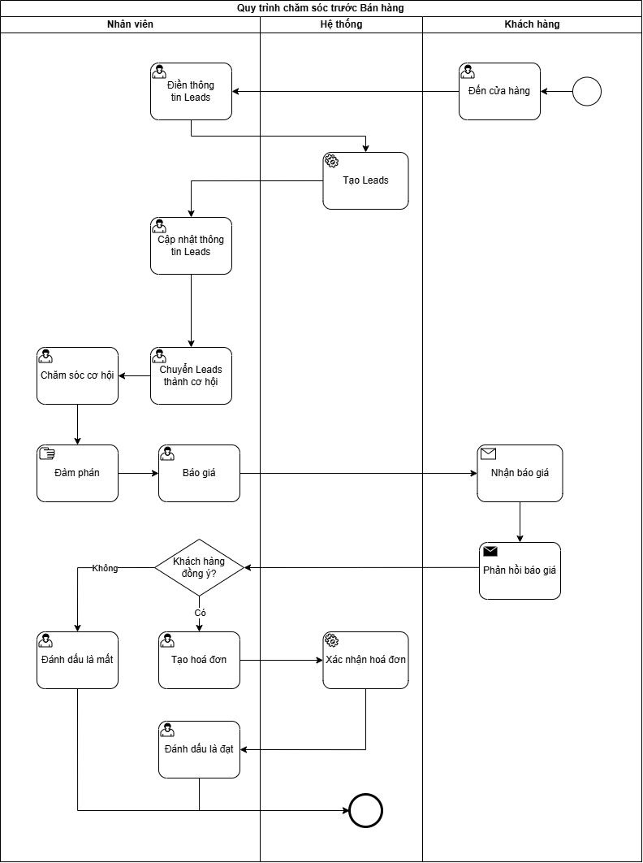
Hình 4. Workflow quy trình CRM trước Bán hàng

- Quy trình chăm sóc sau Bán hàng
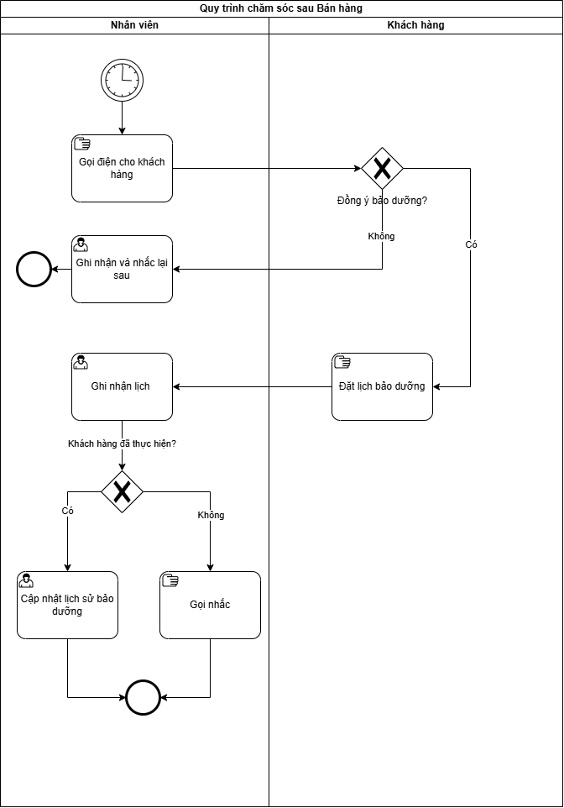
Hình 5. Workflow quy trình CRM sau Bán hàng

Use case Diagram
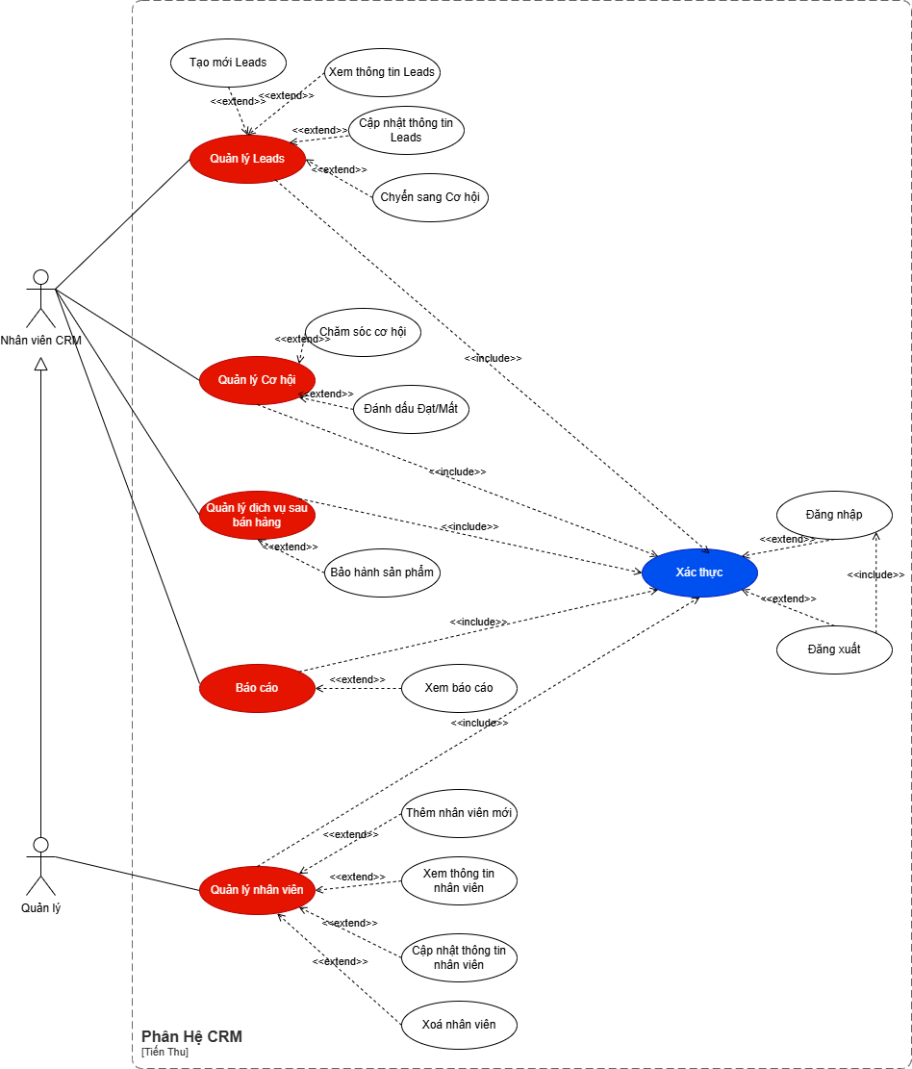
Hình 6. Use case Diagram phân hệ CRM

Triển khai ERP trên phần mềm Odoo

Phân quyền cho các user
- Tạo các user cho các thành viên
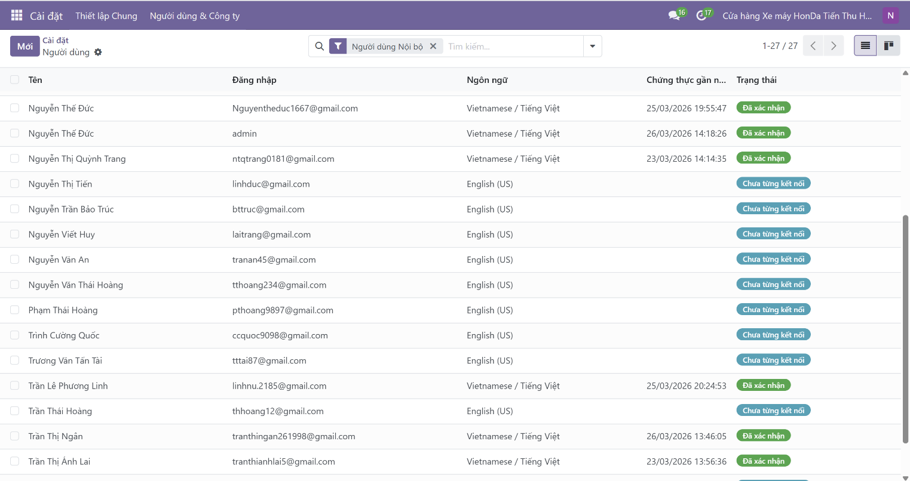
Hình 7. Danh sách các user đã tạo và phân quyền
- Các trưởng phòng có quyền quản trị viên và nhân viên có quyền người dùng
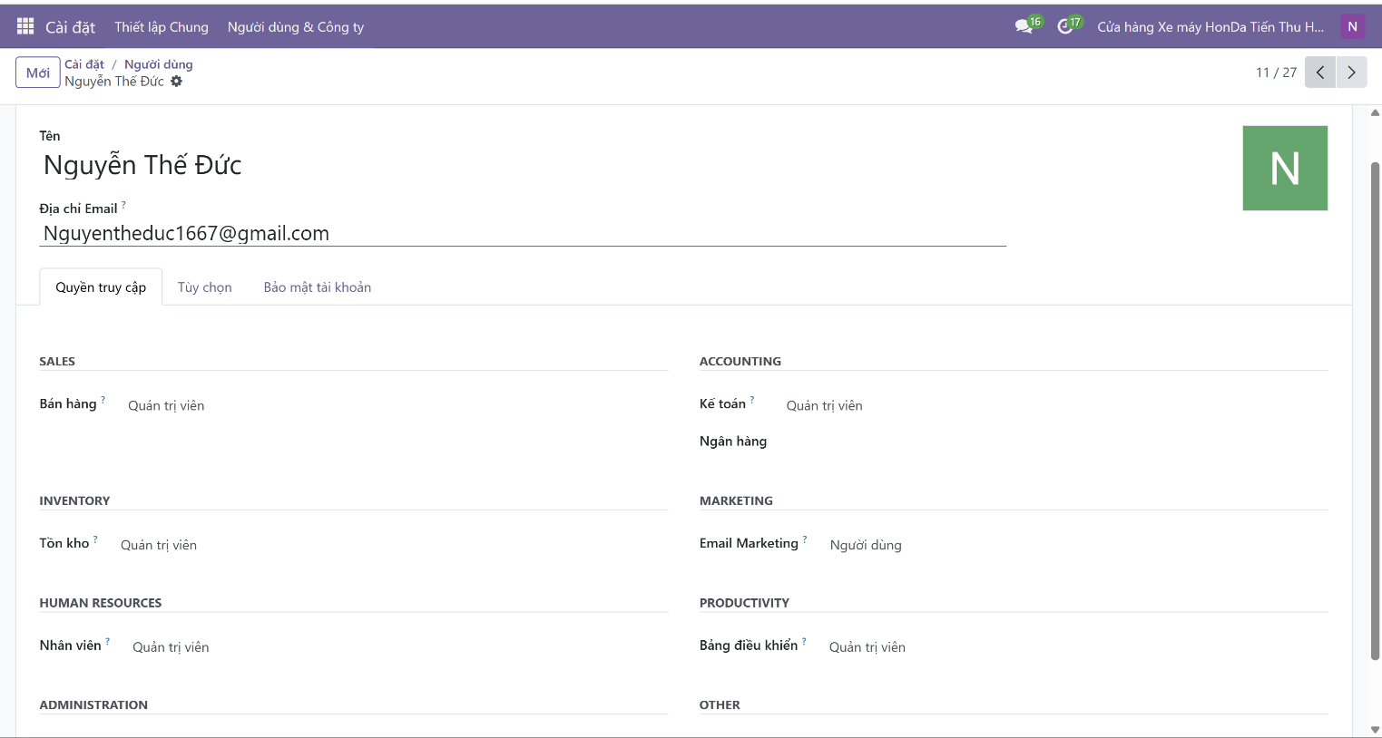
Hình 8. Phân quyền cho cửa hàng Trưởng
- Tạo phòng ban
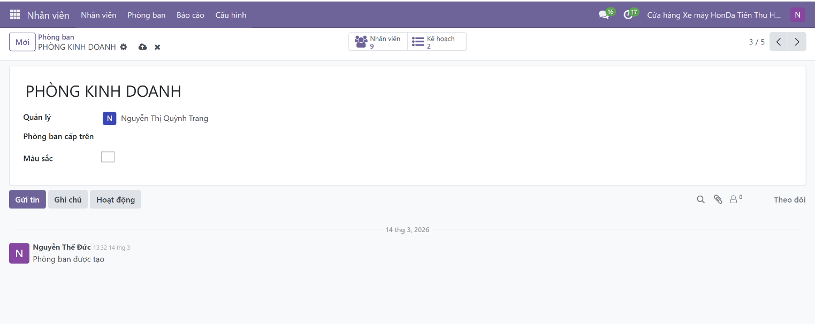
Hình 9. Tạo phòng ban
- Danh sách phòng ban
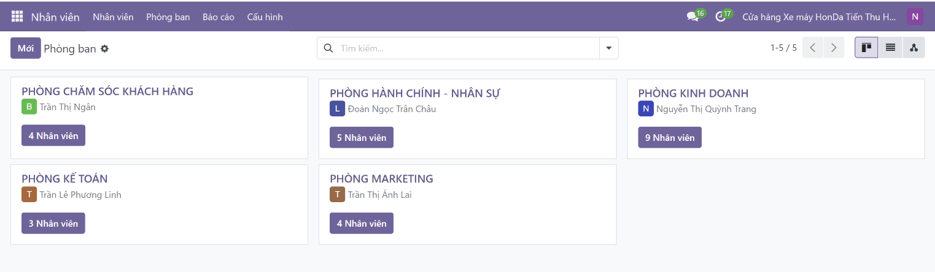
Hình 10. Danh sách phòng ban
- Danh sách phòng ban và nhân viên trong các phòng
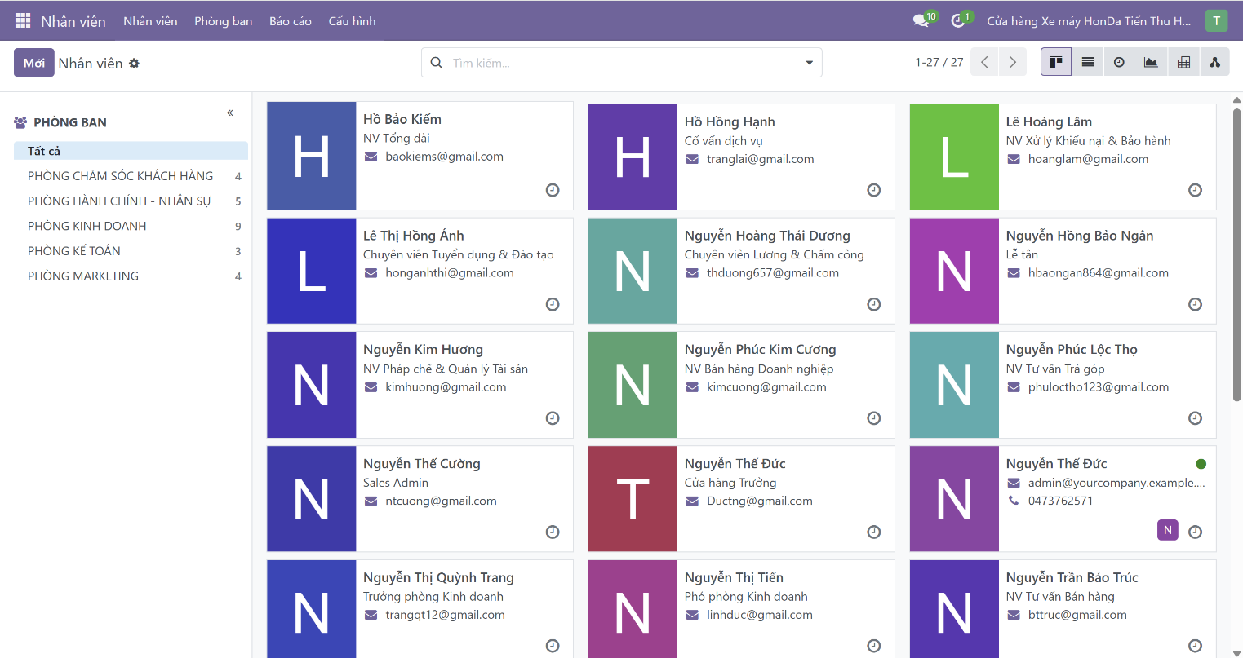
Hình 11. Danh sách phòng ban và nhân viên
- Bảng phân quyền (cho admin và trưởng phòng)
Tên nhân viên | Chức vụ | Quyền hạn
Nguyễn Thế Đức | Admin - Cửa hàng Trưởng | Toàn quyền truy cập hệ thống
Nguyễn Thị Quỳnh Trang | Trưởng phòng Kinh doanh | - Bán hàng: Quản trị viên  - Kỹ thuật: Cấp quyền Sửa biên lợi nhuận, Chiết khấu.
Trần Lê Phương Linh | Trưởng phòng Kế toán | - Kế toán: Quản trị viên.  - Bán hàng: Chỉ xem tất cả (để đối chiếu).  - Toàn quyền cấu hình tài khoản kế toán, sửa bút toán chưa khóa.
Đoàn Ngọc Trân Châu | Trưởng phòng Hành chính - Nhân sự | - Nhân viên & Lương: Quản trị viên.  - Tuyển dụng & Nghỉ phép: Quản trị viên.  - Thiết lập: Toàn quyền cấu hình sơ đồ tổ chức, ca làm việc.
Trần Thị Ngân | Trưởng phòng CSKH | - Helpdesk: Quản trị viên.  - CRM: Quản trị viên.  - Xem tất cả báo cáo SLA, độ hài lòng.
Trần Thị Ánh Lai | Trưởng phòng Marketing | - Marketing: Quản trị viên.  - CRM: Quản trị viên (Để xem tỷ lệ chuyển đổi toàn hệ thống).  - Bán hàng: Chỉ xem dạng Báo cáo tổng quan.
- Phòng Kinh Doanh
STT | Tên nhân viên | Chức vụ | Quyền hạn
1 | Nguyễn Thị Quỳnh Trang | Trưởng phòng Kinh doanh
2 | Nguyễn Thị Tiến | Phó phòng | - Bán hàng: Quản trị viên  - Kỹ thuật: Cấp quyền Chiết khấu. Không được quyền Xóa đơn.
3 | Nguyễn Trần Bảo Trúc | NV Tư vấn Bán hàng | - Bán hàng: Chỉ tài liệu của mình. Không quyền duyệt chiết khấu.
4 | Nguyễn Viết Huy | NV Tư vấn Bán hàng | - Bán hàng: Chỉ tài liệu của mình.
5 | Nguyễn Văn An | NV Tư vấn Bán hàng | - Bán hàng: Chỉ tài liệu của mình.
6 | Nguyễn Văn Thái Hoàng | NV Tư vấn Bán hàng | - Bán hàng: Chỉ tài liệu của mình.
7 | Nguyễn Phúc Kim Cương | NV Bán hàng Doanh nghiệp | - Bán hàng: Chỉ tài liệu của mình.  - Kỹ thuật: Xem nhiều Bảng giá.
8 | Nguyễn Phúc Lộc Thọ | NV Tư vấn Trả góp | - Bán hàng: Tất cả tài liệu (All Documents) - Cần thấy Đơn của NV khác để làm hồ sơ.  - Không được sửa giá trị đơn hàng.
9 | Nguyễn Thế Cường | Sales Admin | - Bán hàng: Tất cả tài liệu.  - Kho: Chỉ xem (Để check tồn kho xe/phụ kiện).
- Phòng Kế Toán
STT | Tên Nhân Viên | Chức vụ | Quyền hạn
1 | Trần Lê Phương Linh | Kế toán trưởng | - Kế toán: Quản trị viên.  - Bán hàng: Chỉ xem tất cả (để đối chiếu).  - Toàn quyền cấu hình tài khoản kế toán, sửa bút toán chưa khóa.
2 | Phạm Thái Hoàng | Thu ngân | - Kế toán: Kế toán viên.  - Có quyền "Ghi nhận thanh toán" trên đơn hàng.  - Không có quyền: Sửa cấu hình kế toán, xóa hóa đơn đã xác nhận.
3 | Trình Quốc Cường | Kế toán Kho & Dịch vụ | - Kho vận: Quản trị viên).  - Kế toán: Kế toán viên (Để ghi nhận giá trị hàng hóa).  - Không có quyền sửa Đơn bán hàng của Kinh doanh.
- Phòng Marketing
STT | Tên nhân viên | Chức vụ | Quyền hạn
1 | Trần Thị Ánh Lai | Trưởng phòng Marketing | - Marketing: Người dùng - Tạo và gửi chiến dịch.  - CRM: Người dùng (Tất cả tài liệu) - Để đổ Data Leads từ quảng cáo vào hệ thống và theo dõi xem Sales có chốt được không.
2 | Trương Văn Tấn Tài | Chuyên viên Digital Marketing | - Marketing: Người dùng (Chỉ mảng Social & Website).  - CRM: Người dùng (Chỉ tài liệu của mình) - Tự nhập thủ công các Leads thu thập được từ Fanpage chuyển cho Sales.
3 | Trần Tiến Phúc | Chuyên viên Content & Social | - Marketing: Người dùng (Mảng Events/Sự kiện).  - Dùng chủ yếu tính năng nội bộ để lưu trữ và chia sẻ file thiết kế.  - Không có quyền: Xem dữ liệu CRM hay Bán hàng.
4 | Trần Thái Hoàng | Chuyên viên Thiết kế | - Tạo nội dung, blog, landing page phục vụ chiến dịch.  - Phối hợp với bộ phận SEO để tối ưu nội dung.
- Phòng Chăm sóc khách hàng
STT | Tên Nhân Viên | Chức vụ | Quyền hạn
1 | Trần Thị Ngân | Trưởng phòng CSKH | - Helpdesk: Quản trị viên  - CRM: Quản trị viên.  - Xem tất cả báo cáo SLA, độ hài lòng.
2 | Hồ Bảo Kiếm | NV Tổng đài | - Helpdesk: Người dùng.  - CRM: Người dùng (Để ghi nhận lịch sử cuộc gọi).  - Bán hàng: Chỉ xem (Để lấy SĐT khách và ngày mua xe).
3 | Hồ Hồng Hạnh | Cố vấn dịch vụ | - Helpdesk: Người dùng (Chỉ tài liệu của mình).  - Bán hàng: Chỉ tài liệu của mình (Để làm báo giá sửa chữa/phụ tùng).  - Kho: Chỉ xem (Kiểm tra tồn kho phụ tùng).
4 | Lê Hoàng Lâm | NV Xử lý Khiếu nại & Bảo hành | - Helpdesk: Người dùng (Tất cả tài liệu - All Documents).  - Bán hàng & Kế toán: Chỉ xem (Để kiểm tra hóa đơn gốc hợp lệ khi bảo hành).
- Phòng Hành chính - Nhân sự
STT | Tên Nhân Viên | Chức vụ | Quyền hạn
1 | Đoàn Ngọc Trân Châu | Trưởng phòng HC - NS | - Nhân viên & Lương: Quản trị viên.  - Tuyển dụng & Nghỉ phép: Quản trị viên.  - Thiết lập: Toàn quyền cấu hình sơ đồ tổ chức, ca làm việc.
2 | Lê Thị Hồng Ánh | Chuyên viên Tuyển dụng & Đào tạo | - Tuyển dụng: Quản trị viên (Quản lý các Job positions & Applicant tracker).  - Nhân viên: Người dùng (Chỉ xem hồ sơ).  - Không có quyền xem Bảng lương.
3 | Nguyễn Hoàng Thái Dương | Chuyên viên Lương & Chấm công | - Chấm công & Nghỉ phép: Quản trị viên (Chốt công).  - Lương: Quản trị viên (Lập phiếu lương).  - Bán hàng: Chỉ xem Báo cáo doanh số (Để tính hoa hồng).
4 | Nguyễn Hồng Bảo Ngân | Lễ tân | - Mua hàng: Người dùng (Tạo đơn mua vật tư nội bộ).  - Tài liệu: Người dùng (Quản lý biểu mẫu chung).  - Không có quyền với dữ liệu Nhân sự/Lương.
5 | Nguyễn Kim Hương | NV Pháp chế & Quản lý Tài sản | - Quản lý Xe: Quản trị viên (Quản lý xe nội bộ).  - Bảo trì: Quản trị viên.  - Tài liệu: Quản trị viên (Bảo mật hợp đồng).

Phân hệ Bán hàng

Quản lý sản phẩm
        - Tạo sản phẩm và cấu hình sản phẩm biến thể
- Tạo sản phẩm và danh mục sản phẩm
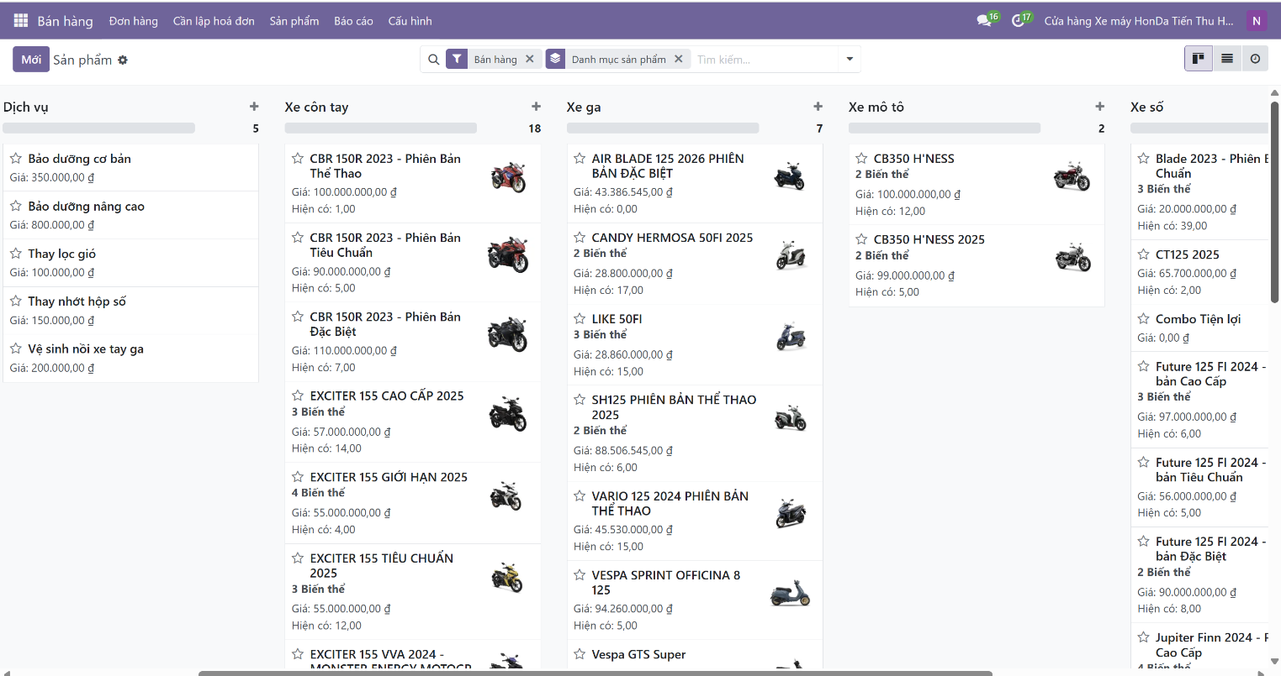
Hình 12. Sản phẩm và danh mục sản phẩm
- Cấu hình sản phẩm theo biến thể
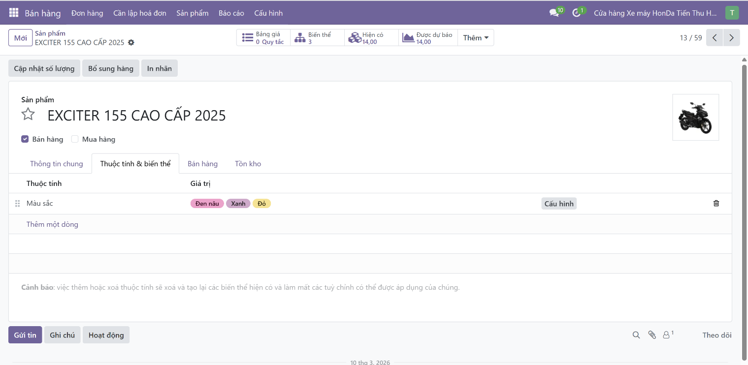
Hình 13. Cấu hình sản phẩm theo biến thể
        - Cấu hình biến thể sản phẩm
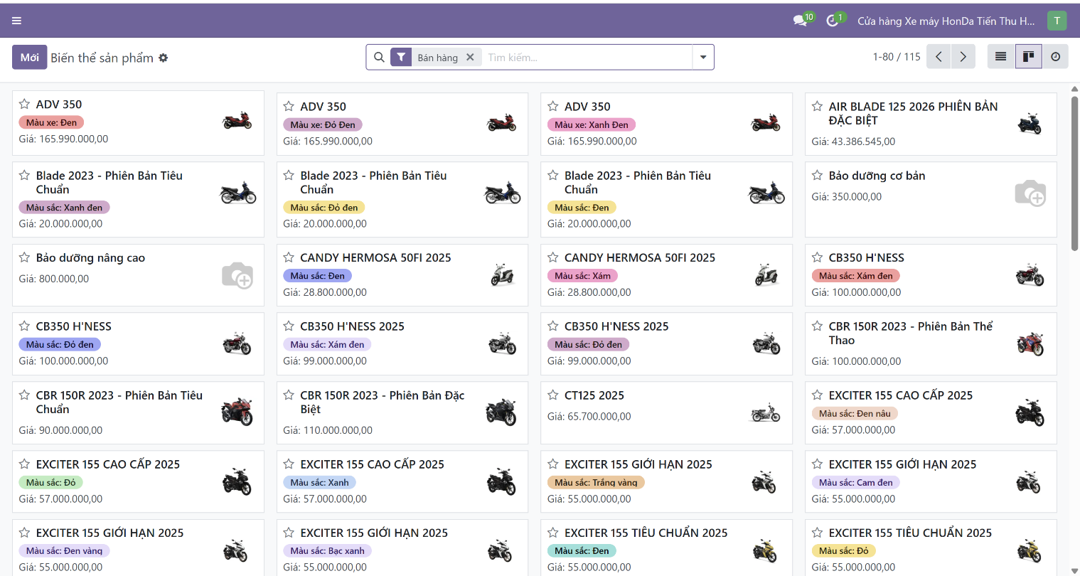
Hình 14. Danh sách biến thể sản phẩm
        - Tạo chiết khấu & khách hàng thân thiết
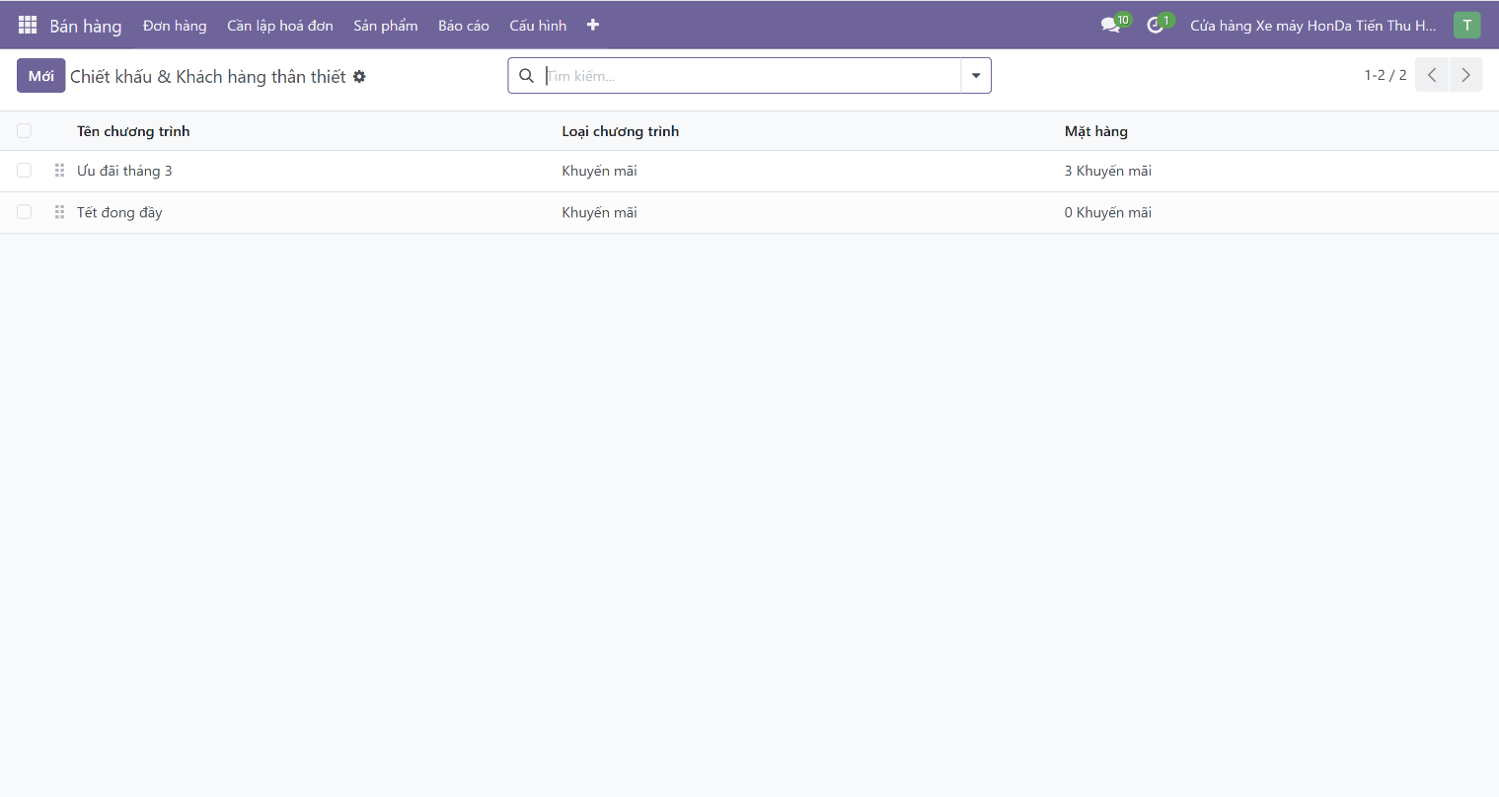
Hình 15. Danh sách chiết khấu

Quản lý khách hàng
        - Tạo khách hàng
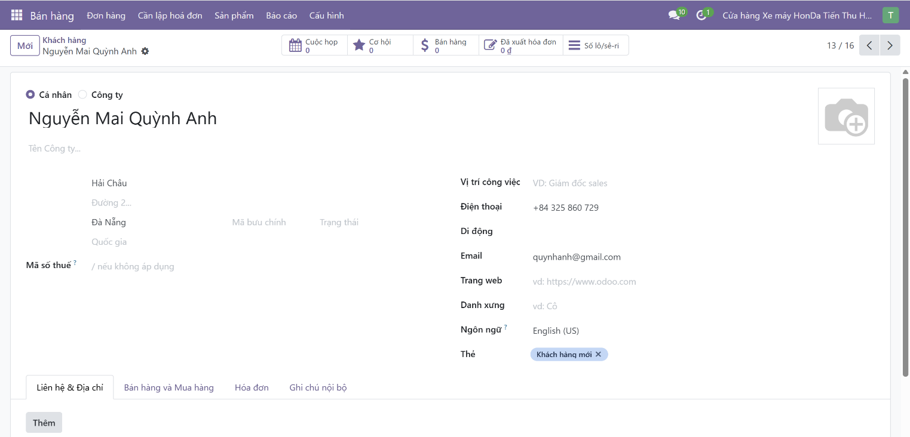
Hình 16. Tạo khách hàng
        - Danh sách khách hàng
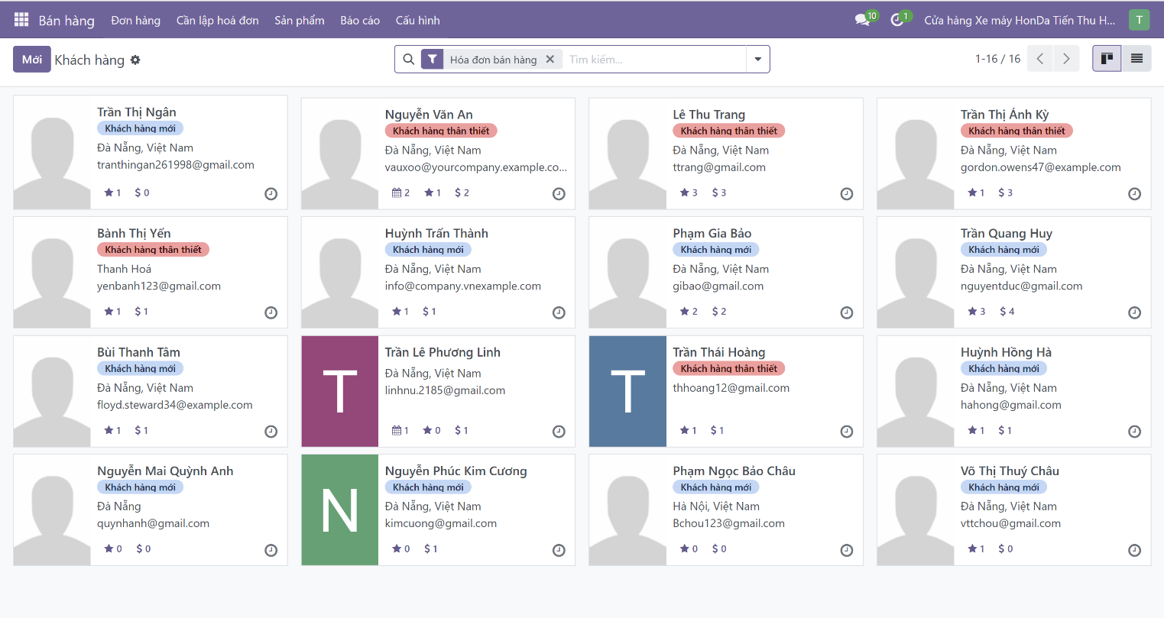
Hình 17. Danh sách khách hàng

Quản lý hóa đơn Bán hàng
        - Tạo báo giá mới
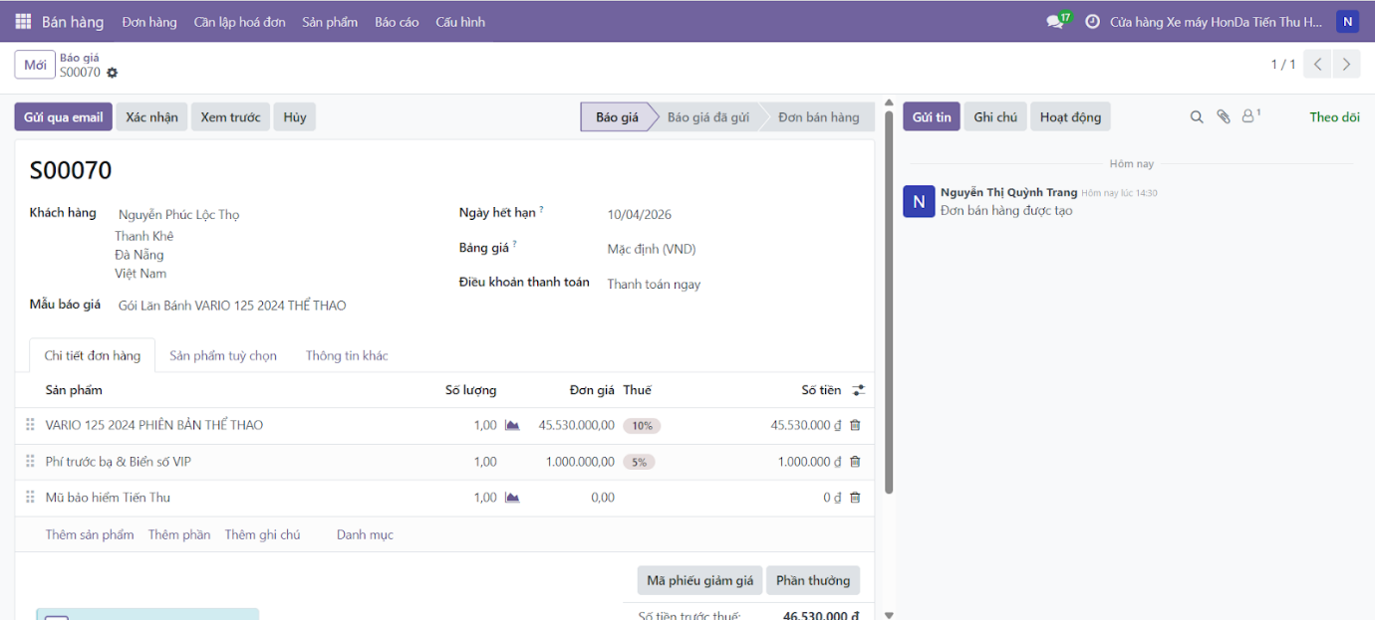
Hình 18. Tạo báo giá mới
- Chọn Khách hàng
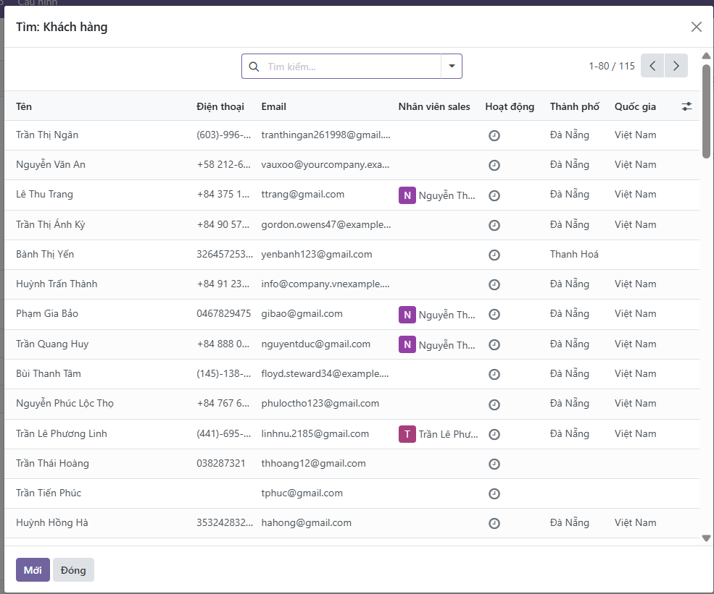

Hình 19. Chọn khách hàng cho hóa đơn
- Chọn Mẫu báo giá => Tự động hiển thị các sản phẩm, điều khoản trong mẫu báo giá đã cấu hình
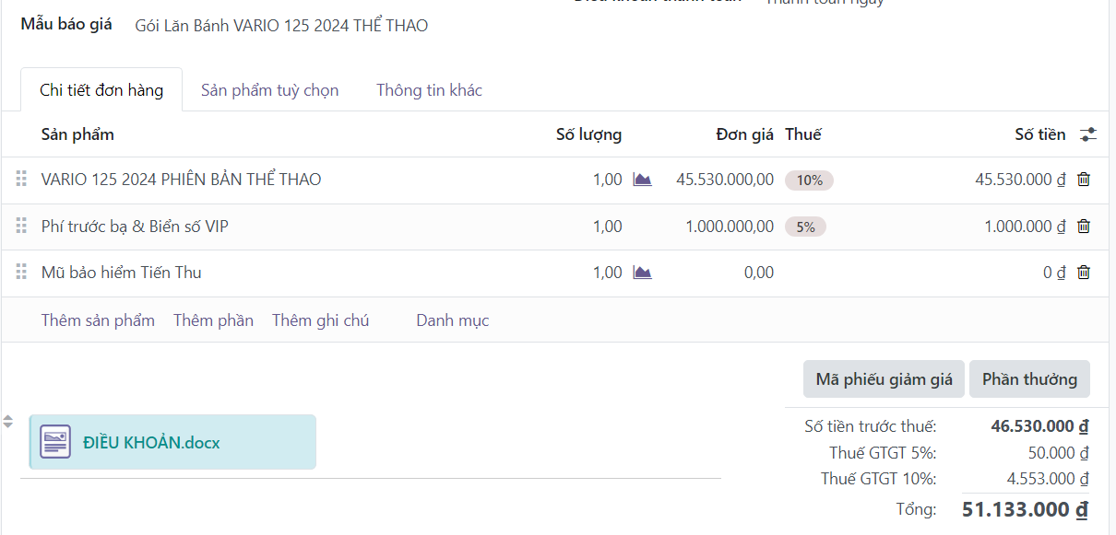
Hình 20. Chọn mẫu báo giá
- Chọn sản phẩm tùy chọn (có thể chọn hoặc không, gợi ý những sản phẩm khách hàng có thể nên mua thêm)
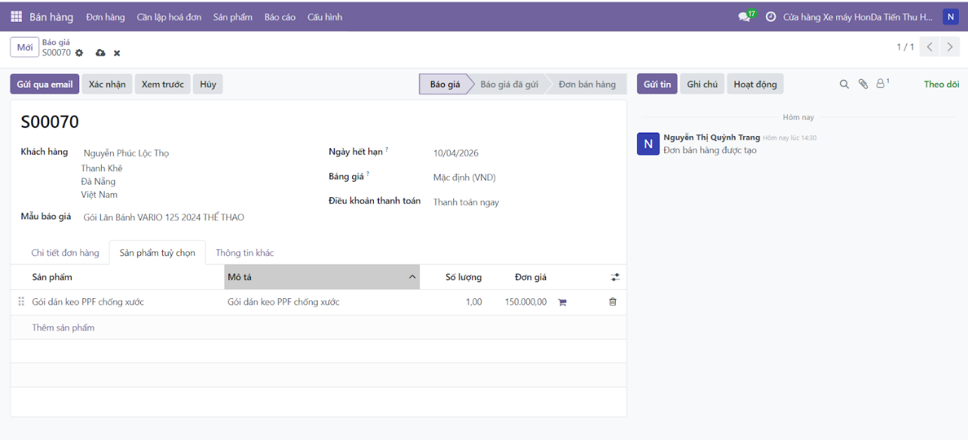
Hình 21. Chọn sản phẩm cho hóa đơn
- Có thể áp dụng Mã phiếu giảm giá và Phần thưởng nếu có (Chọn phần thưởng và phần thưởng là Bảo dưỡng cơ bản đã hiện trên mục chi tiết đơn hàng. Đây là gói Ưu đãi khi mua xe ga/xe số )
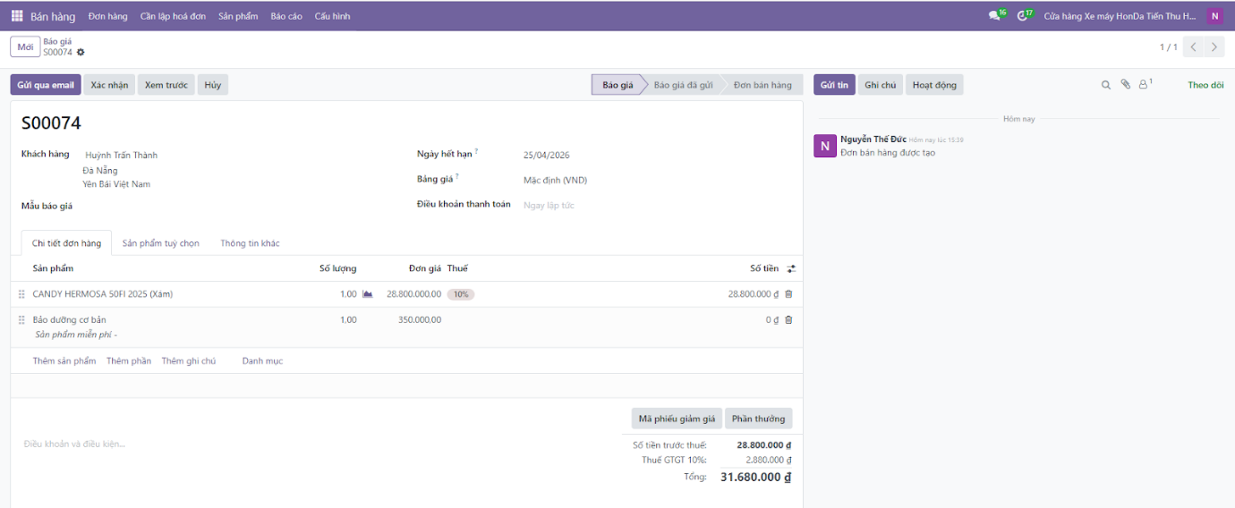
Hình 22. Gửi báo giá qua email
- Gửi qua email để gửi email báo giá đến khách hoặc chỉ cần bấm xác nhận
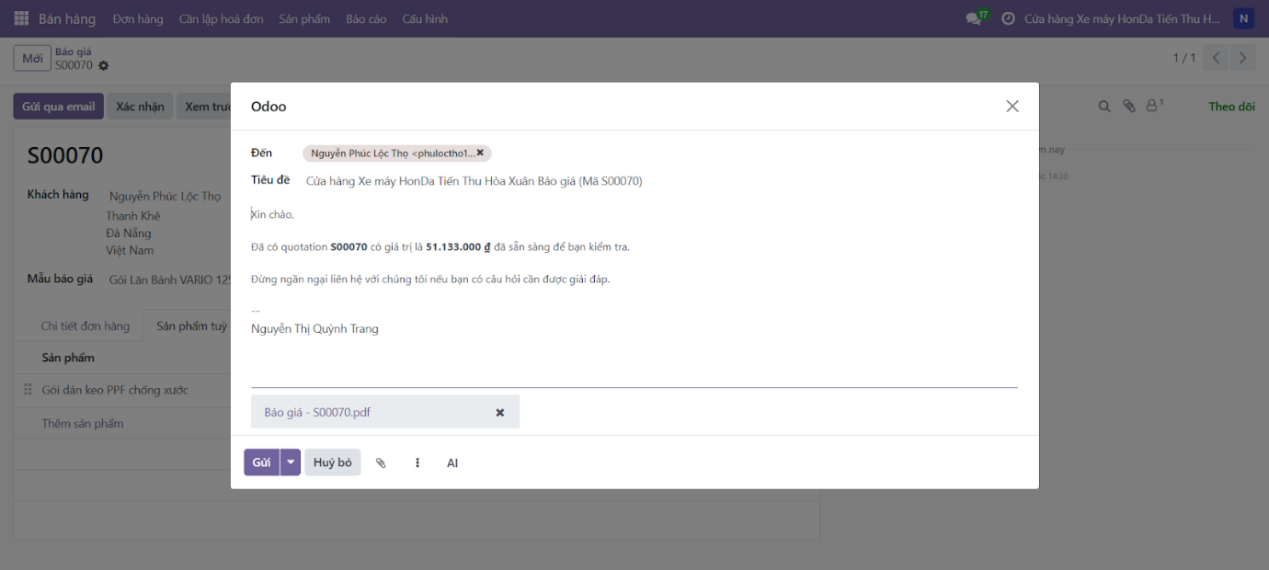
Hình 23. Mẫu email
        - Báo giá đã gửi
- Thông báo đã gửi, quy trình chuyển đến phần Báo giá đã gửi
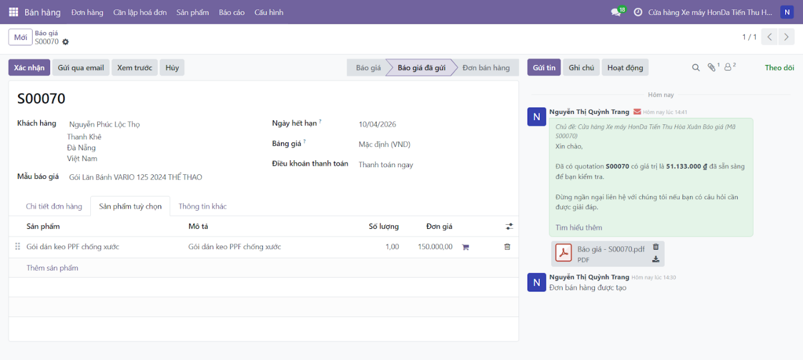
        - Tạo đơn hàng
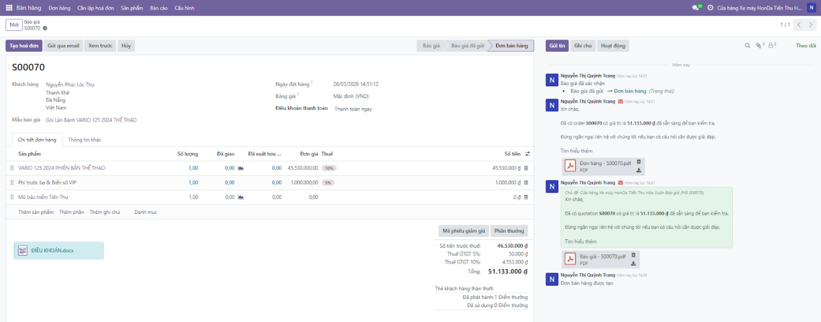
Hình 24. Tạo hóa đơn
- Hóa đơn nháp đã được tạo, và chuyển đến admin duyệt để nhập vào sổ sách
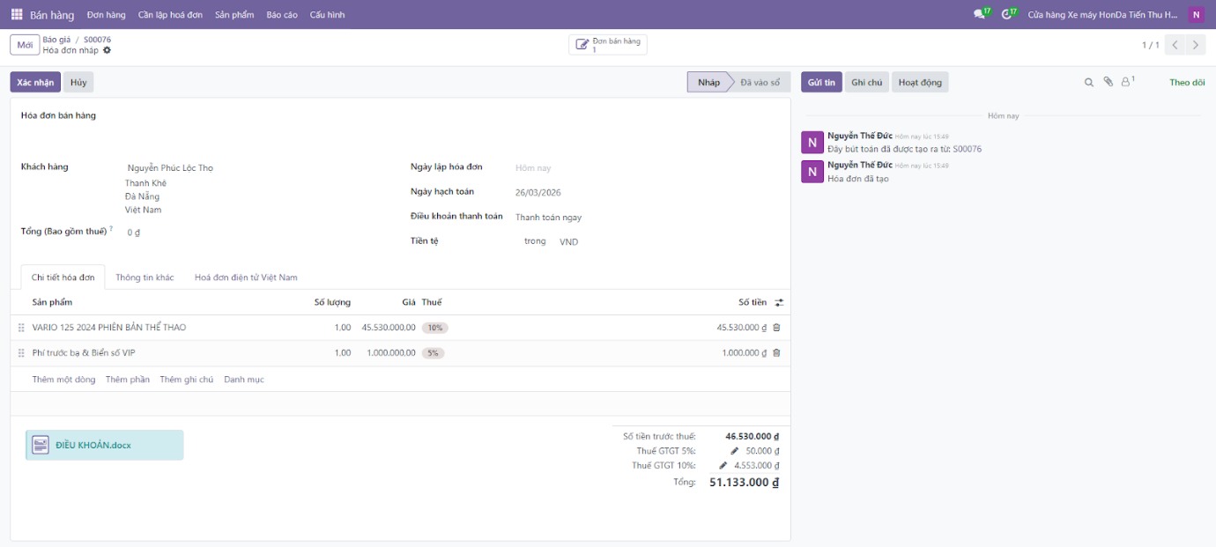
- Hóa đơn đã vào sổ
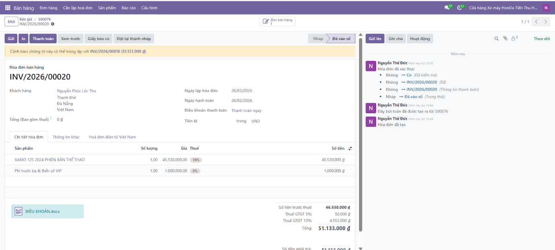
Hình 25. Hóa đơn đã vào sổ
- Admin xác nhận Đã Thanh toán
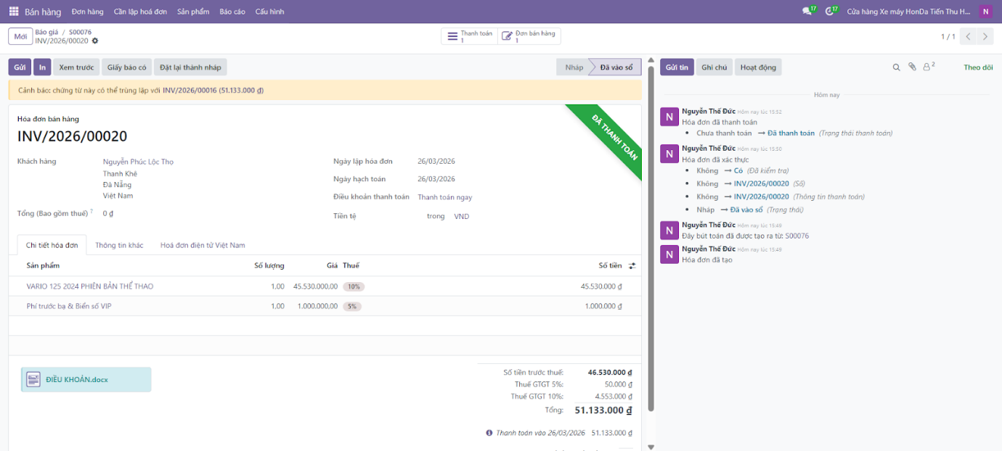
Hình 26. Xác nhận Đã thanh toán
=> Đơn bán hàng đã được cập nhật
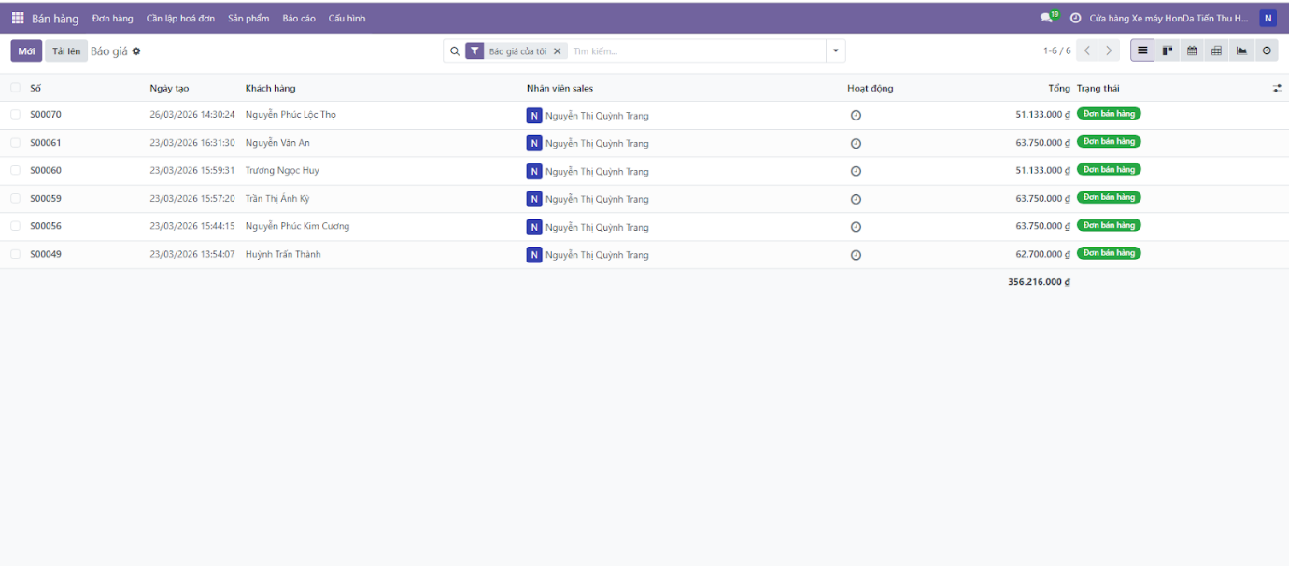
Hình 27. Cập nhật hóa đơn Bán hàng
        - Tạo chương trình khuyến mãi
Phần Chiết khấu & Khách hàng thân thiết được sử dụng để tạo và quản lý các chương trình khuyến mãi tại Tiến Thu. Để tạo chương trình khuyến mãi, người dùng vào Sản phẩm, sau đó chọn Chiết khấu và khách hàng thân thiết rồi tạo mới chương trình khuyến mãi theo điều kiện cụ thể và phần thưởng muốn áp dụng. Trên giao diện danh sách, hệ thống hiển thị các chương trình đang có, bao gồm tên chương trình, loại chương trình và số lượng mặt hàng áp dụng, giúp người dùng dễ dàng theo dõi và quản lý.
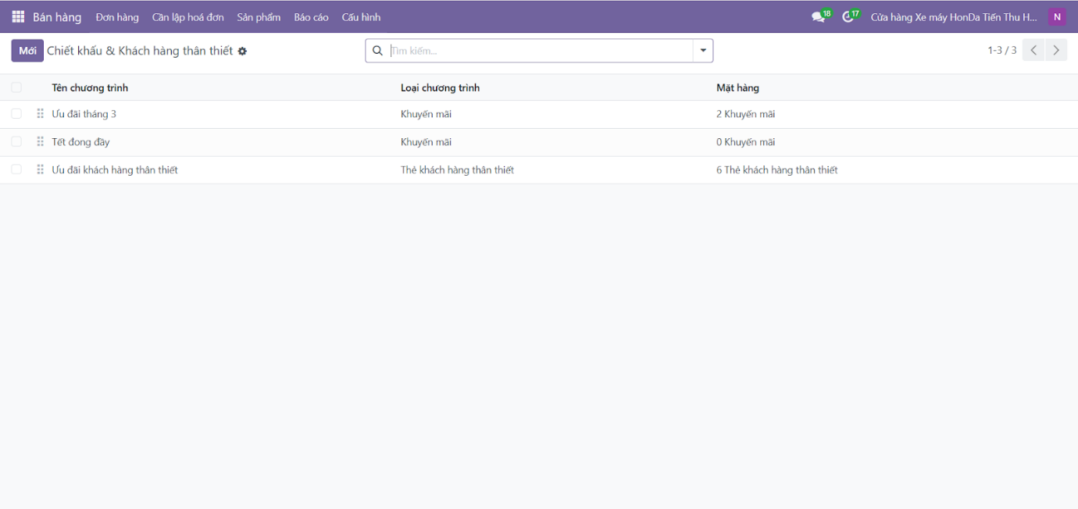
Hình 28. Tạo chương trình khuyến mãi
Tại giao diện chi tiết, người dùng có thể thiết lập đầy đủ thông tin cho chương trình khuyến mãi như: tên chương trình, thời gian áp dụng, tiền tệ, bảng giá, giới hạn sử dụng, kênh áp dụng, điều kiện mua hàng và phần thưởng. Ví dụ, chương trình “Ưu đãi tháng 3” được thiết lập thời gian từ 01/03/2026 đến 31/03/2026, áp dụng trên kênh Bán hàng, với điều kiện khách mua tối thiểu 1 mặt hàng và đơn hàng đạt từ 30.000.000 đồng, áp dụng cho các nhóm Xe ga và Xe số. Khi đáp ứng điều kiện, khách hàng sẽ được tặng “Bảo dưỡng cơ bản”.
        - Marketing qua email
Hệ thống sử dụng phân hệ Marketing qua email để triển khai chiến dịch "Ưu đãi tháng 3" dành cho khách hàng tại Honda Tiến Thu. Quy trình được thiết lập tự động hóa từ khâu lọc danh sách khách hàng tiềm năng đến việc gửi thư hàng loạt với nội dung cá nhân hóa, giúp tăng cường sự hiện diện của thương hiệu và kích thích nhu cầu mua sắm xe máy.
CRM ghi nhận trực tiếp các chỉ số tương tác thời gian thực như Tỷ lệ mở thư (33%) và Tỷ lệ phản hồi (33%). Việc này cho phép đội ngũ bán hàng đánh giá chính xác mức độ quan tâm của khách hàng đối với các gói quà tặng (như Bảo dưỡng cơ bản). Các phản hồi này được tự động cập nhật vào hồ sơ khách hàng, giúp nhân viên Sales nắm bắt thời điểm vàng để tư vấn và chốt đơn.
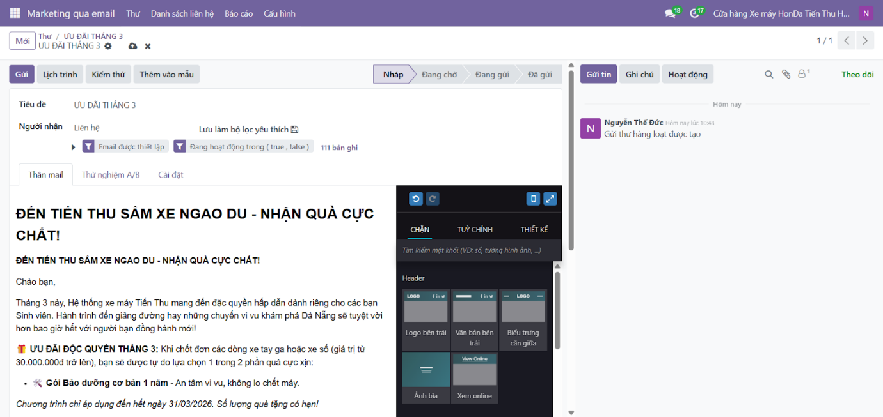
Hình 29. Marketing qua email
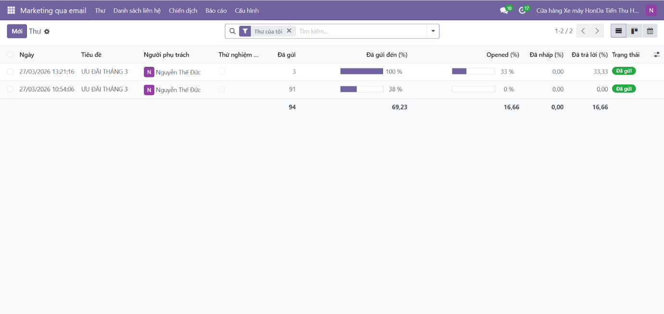
Hình 30. Gửi thông báo ưu đãi tháng 3 cho hàng loạt email khách hàng

Báo cáo Bán hàng
        - Báo cáo doanh thu theo nhân viên bán hàng
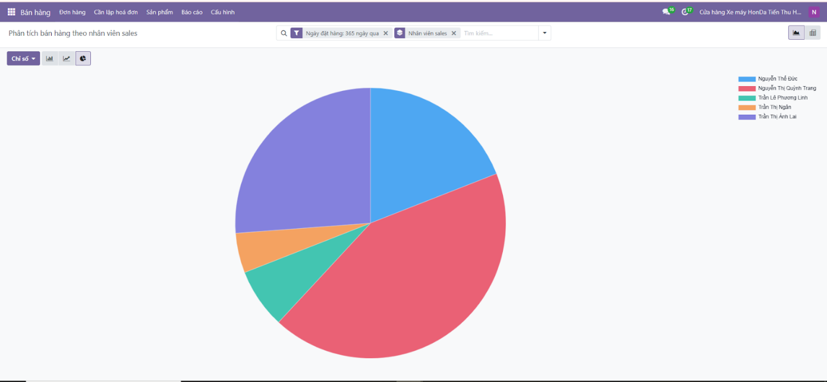
Hình 31. Báo cáo doanh thu theo nhân viên bán hàng
        - Báo cáo doanh thu theo sản phẩm
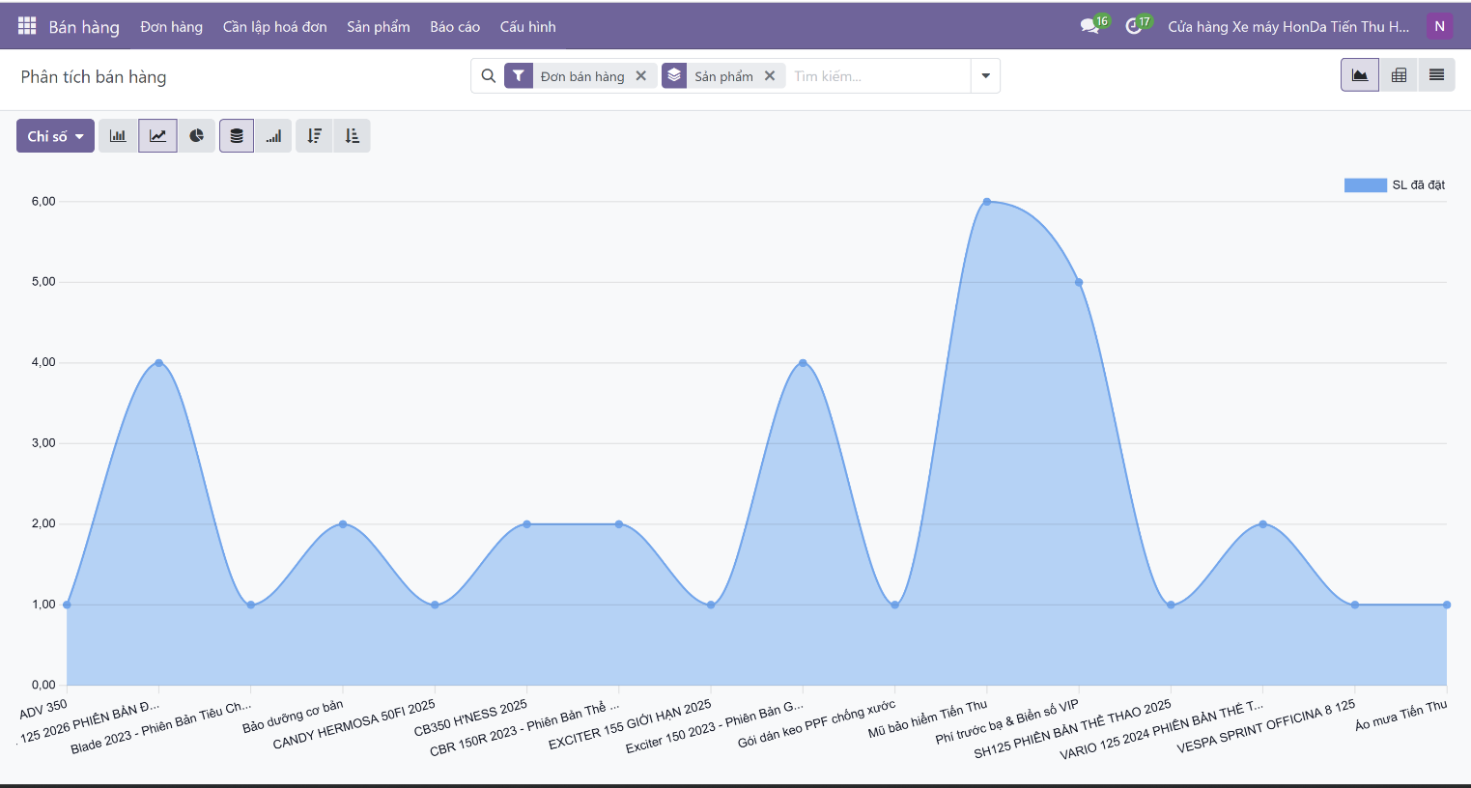
Hình 32. Báo cáo doanh thu theo sản phẩm
        - Báo cáo doanh thu theo khách hàng
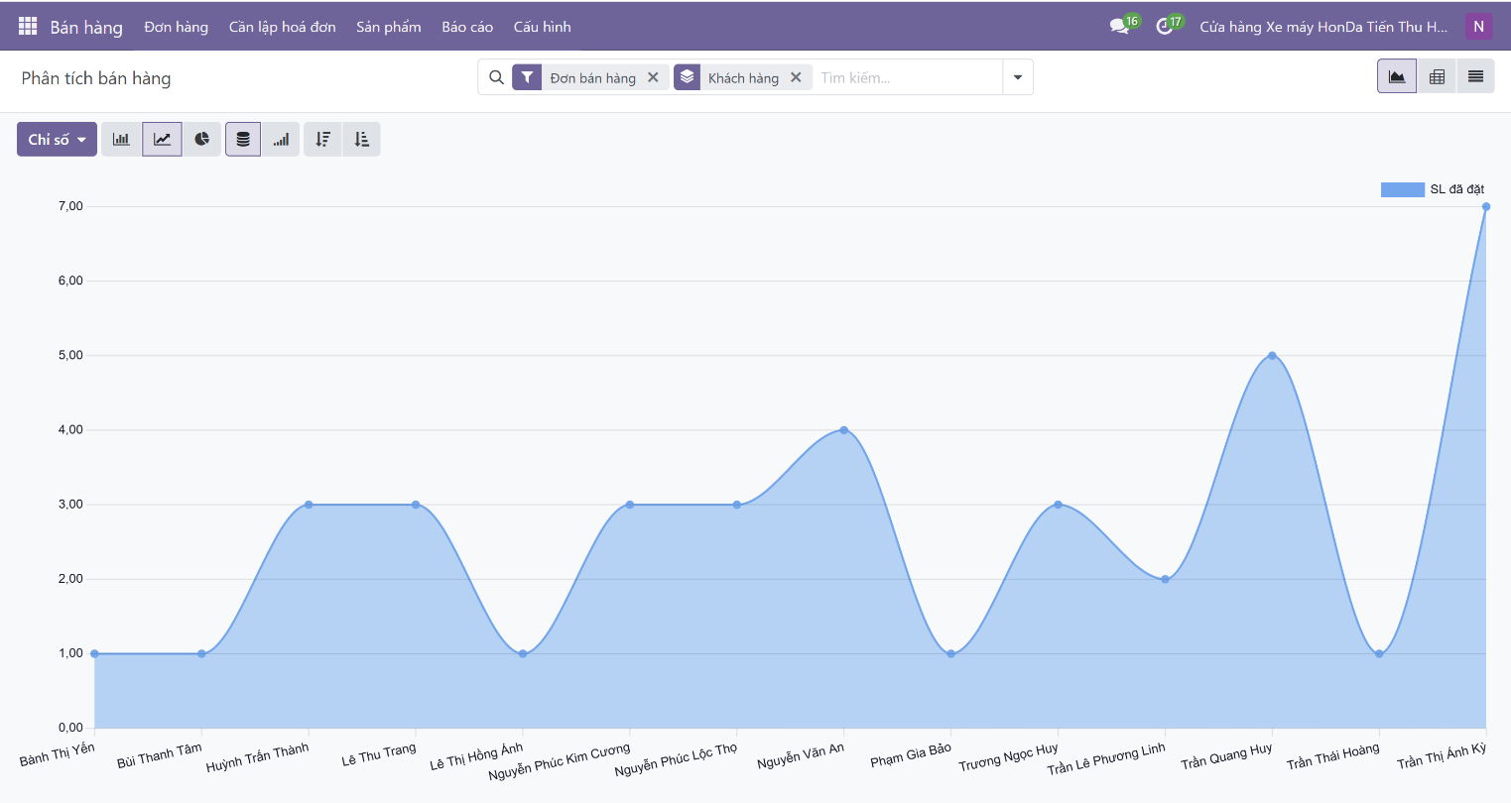
Hình 33. Báo cáo doanh thu theo khách hàng

Phân hệ Chăm sóc Khách hàng (CRM)

CRM trước khi Bán hàng
- Tạo nhóm bán hàng (Sales Teams) và cấu hình
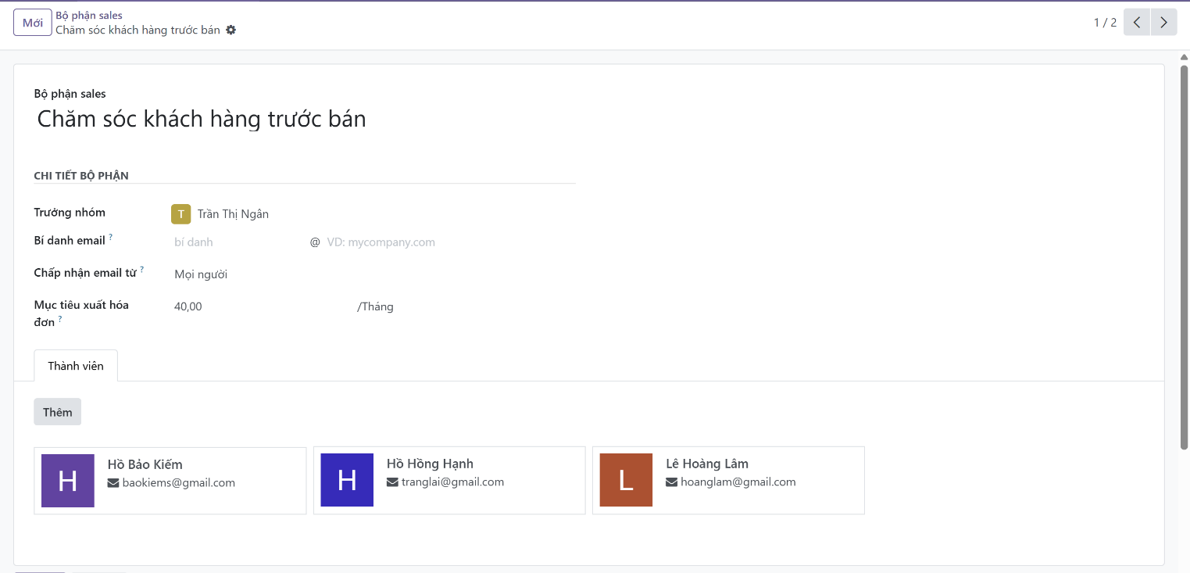
Hình 34. Tạo nhóm Bán hàng
- Chu trình pipeline của Tiến Thu trước Bán hàng
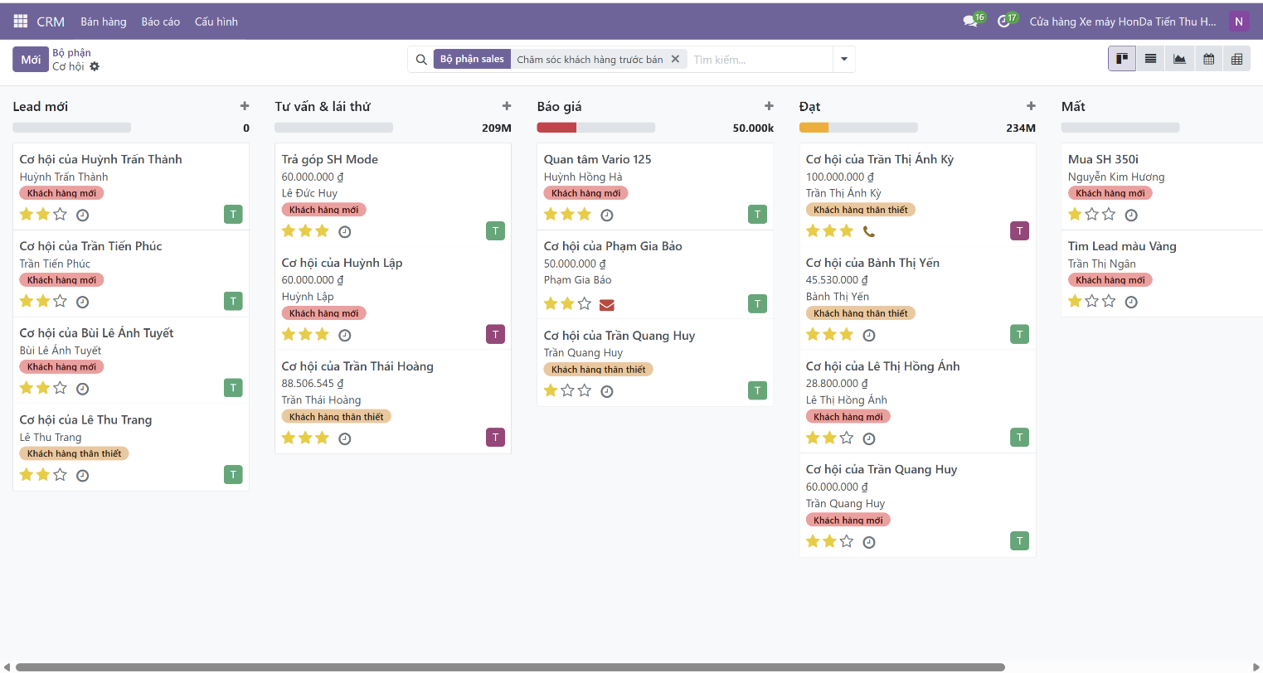
Hình 35. Chu trình pipeline CRM trước Bán hàng
- Tạo lead mới thủ công
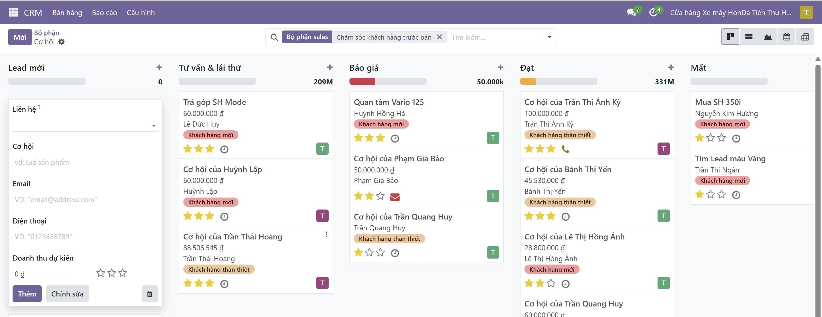
Hình 36. Tạo lead thủ công
- Chuyển lead mới sang giai đoạn Tư vấn & lái thử để hiểu rõ nhu cầu và tăng trải nghiệm khách hàng
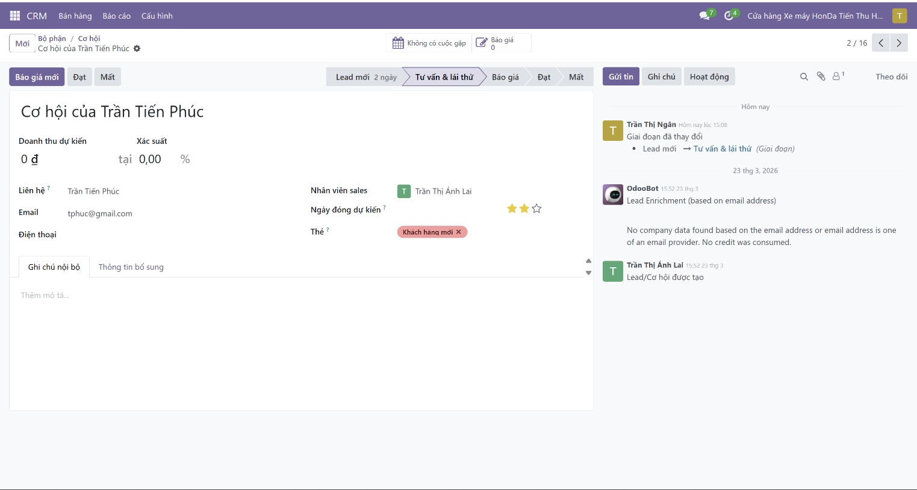
Hình 37. Giai đoạn tư vấn và lái thử
- Lên lịch chăm sóc cơ hội (Gọi điện hoặc gặp mặt trực tiếp)
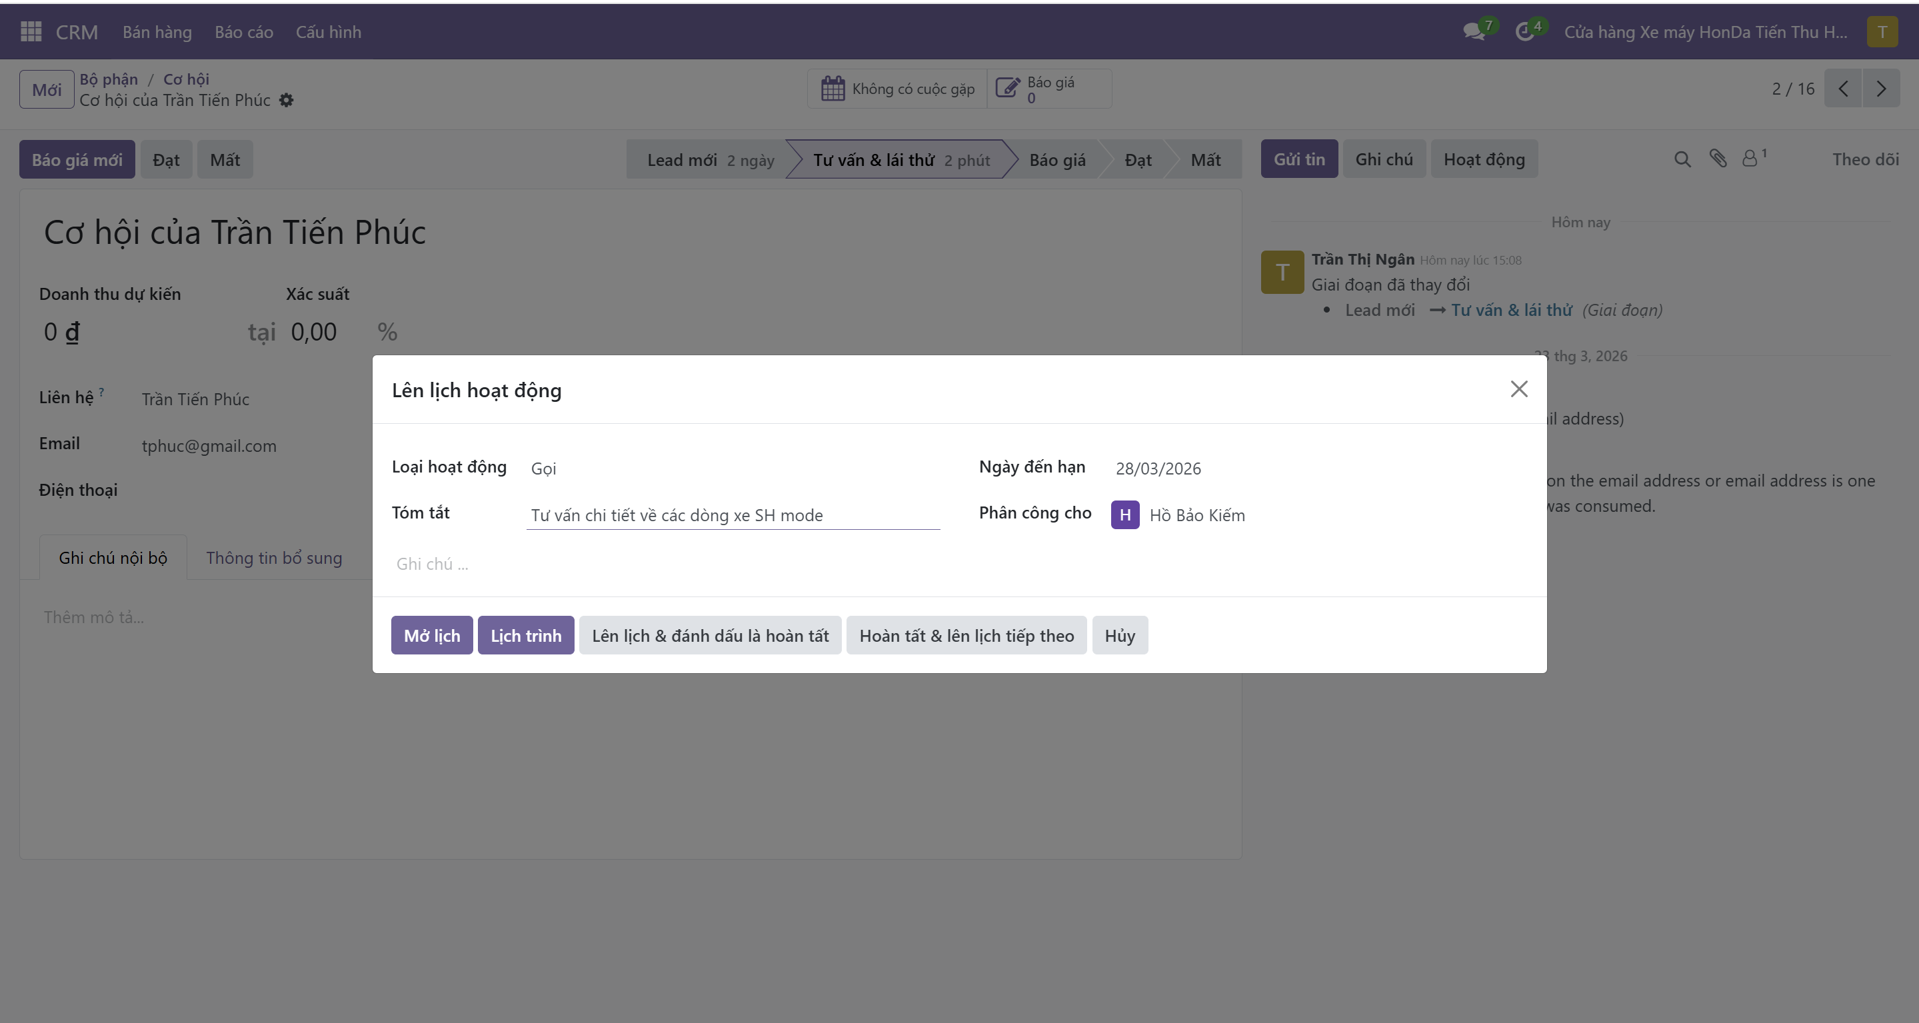
Hình 38. Lên lịch chăm sóc cơ hội
- Chuyển lead sang giai đoạn Báo giá và tạo Báo giá mới khi khách đã có sự quan tâm cụ thể một mẫu xe
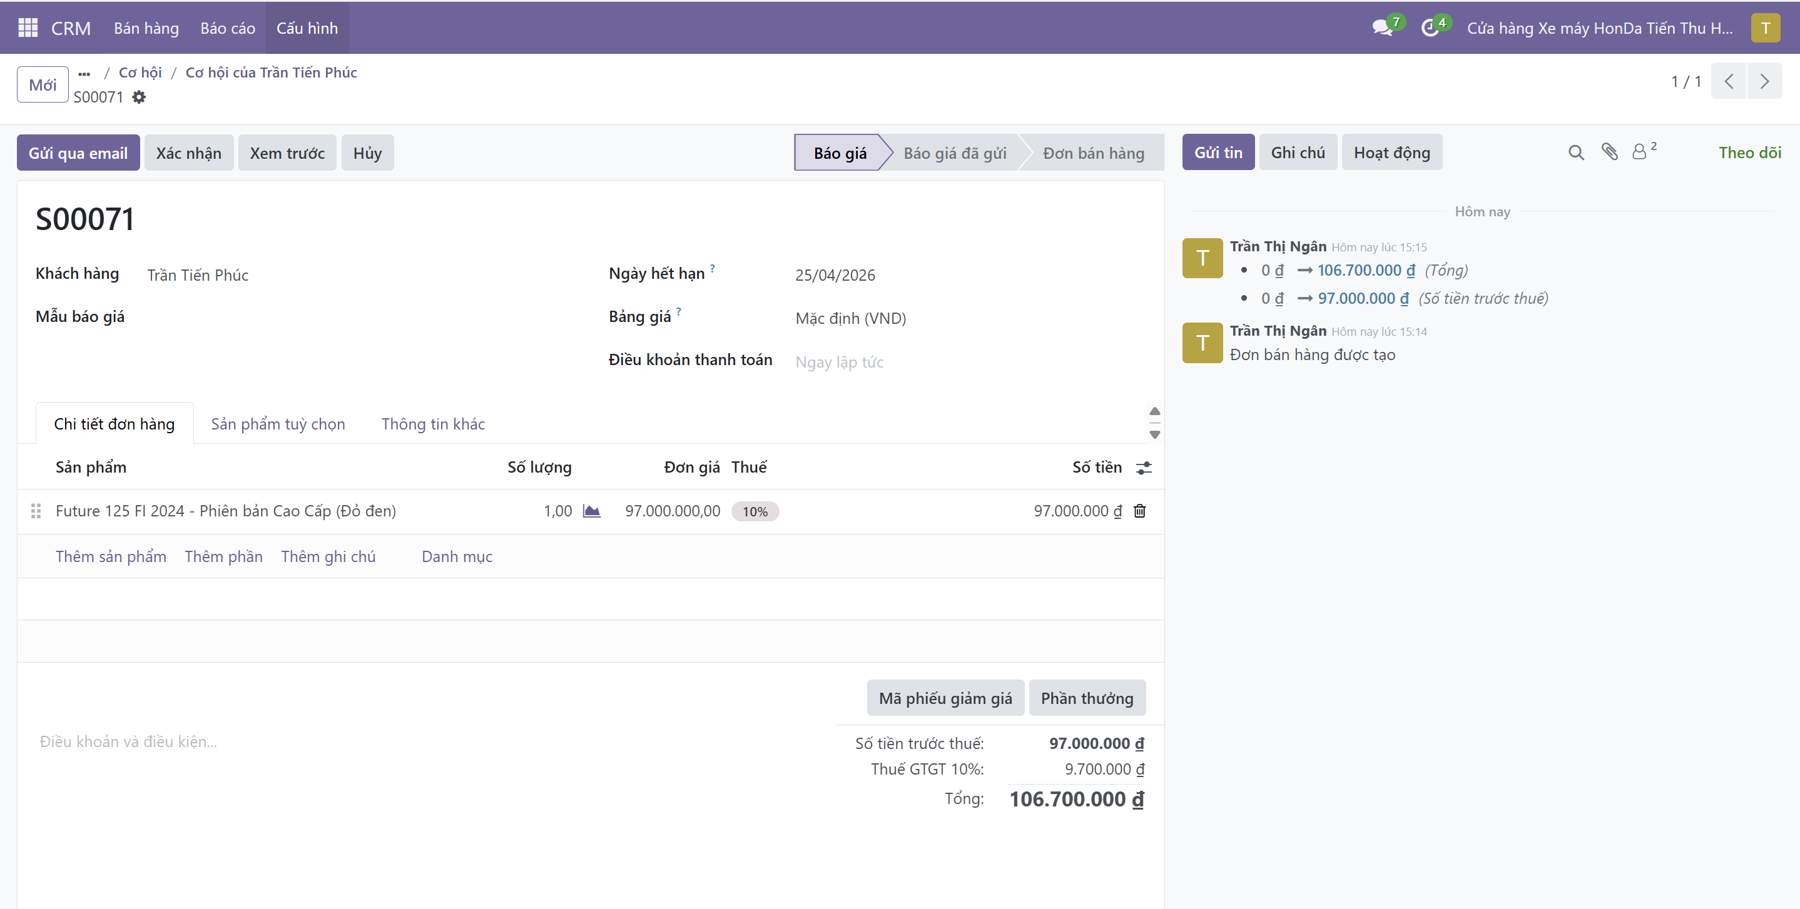
Hình 39. Tạo báo giá mới
- Tạo hóa đơn bán hàng khi khách đồng ý
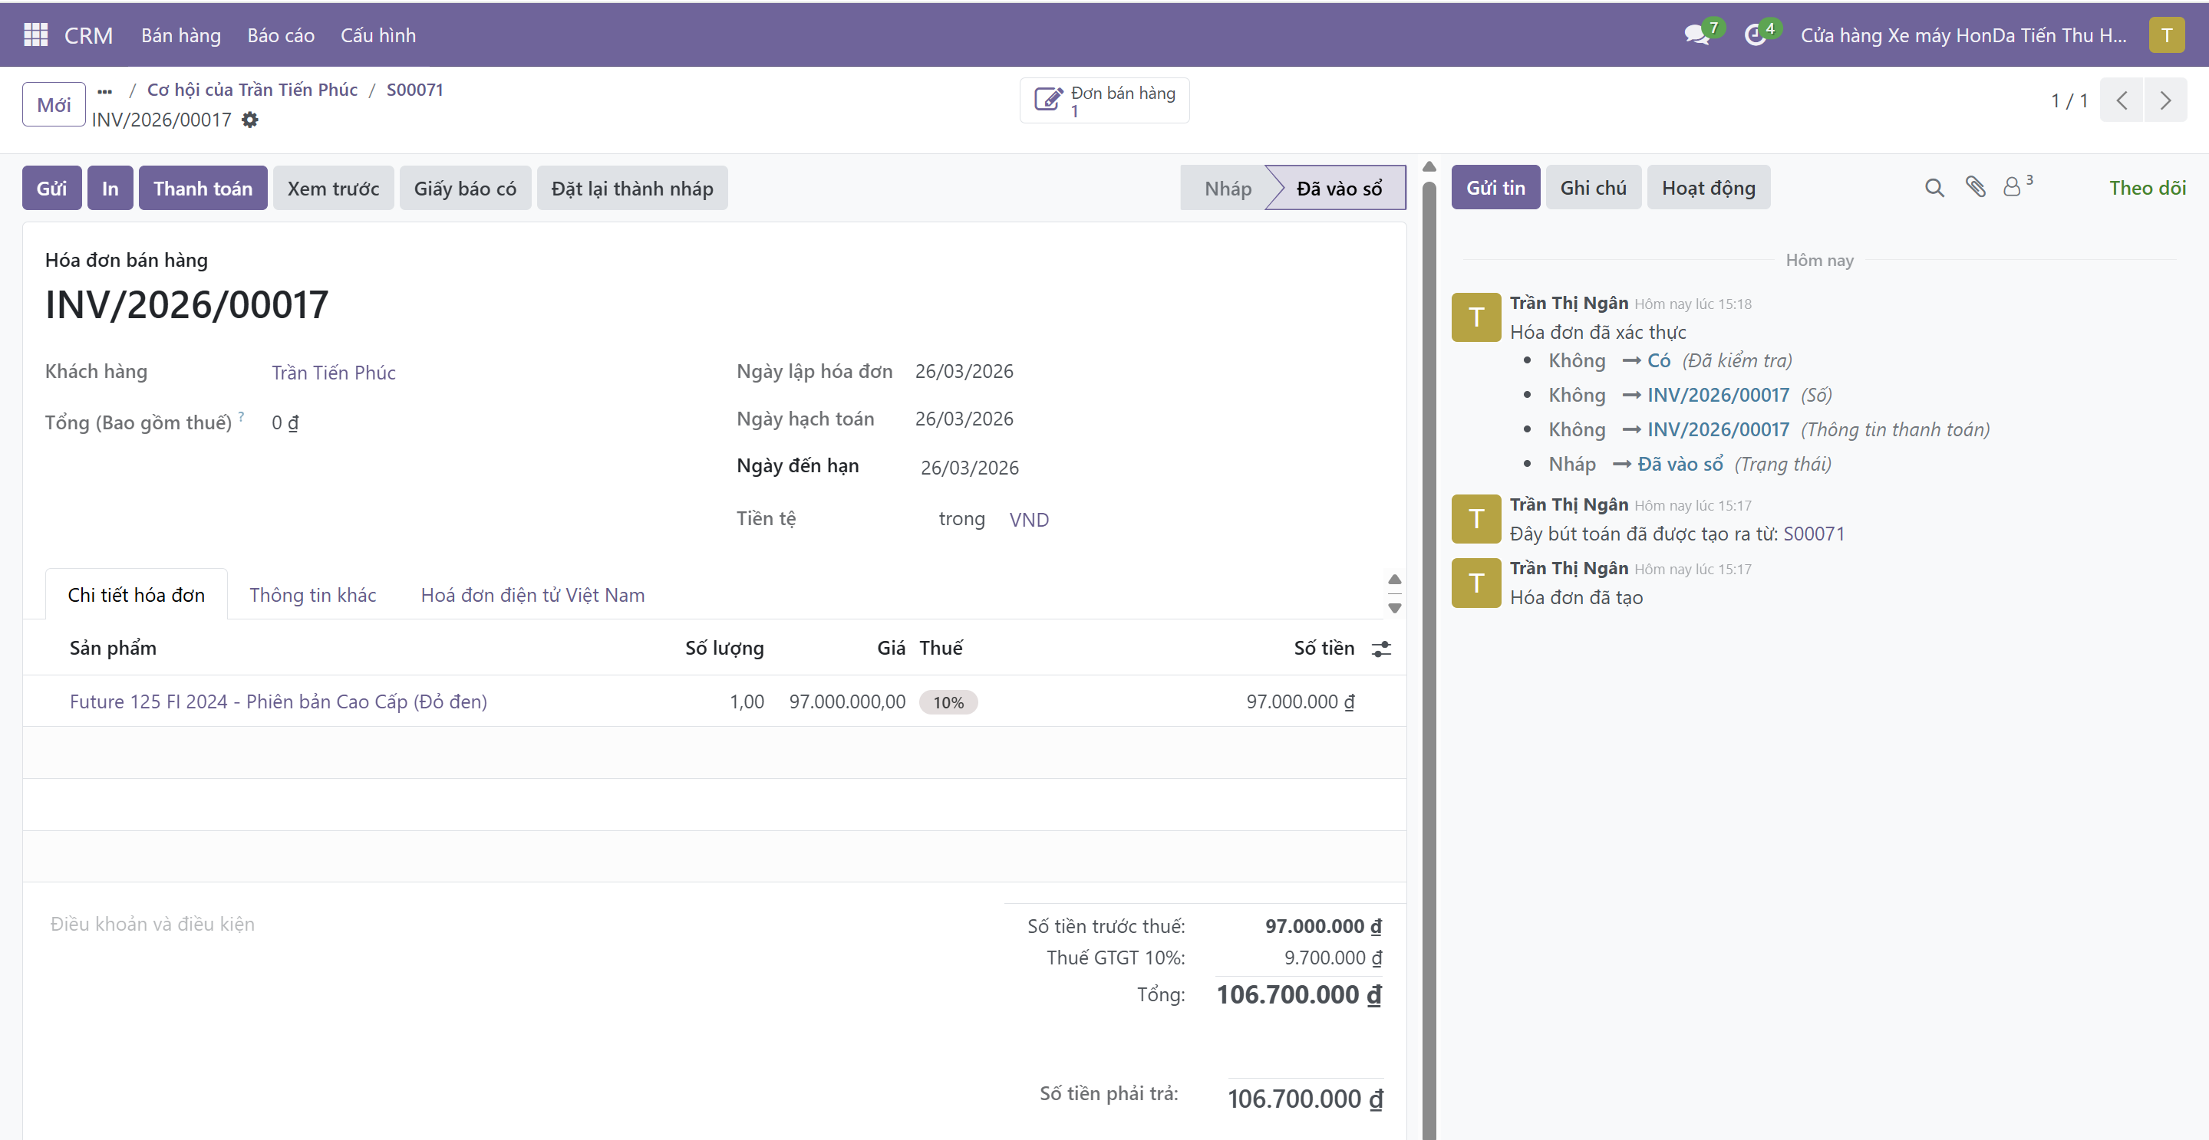
Hình 40. Tạo hóa đơn bán hàng
- Đánh dấu cơ hội Đạt/Mất
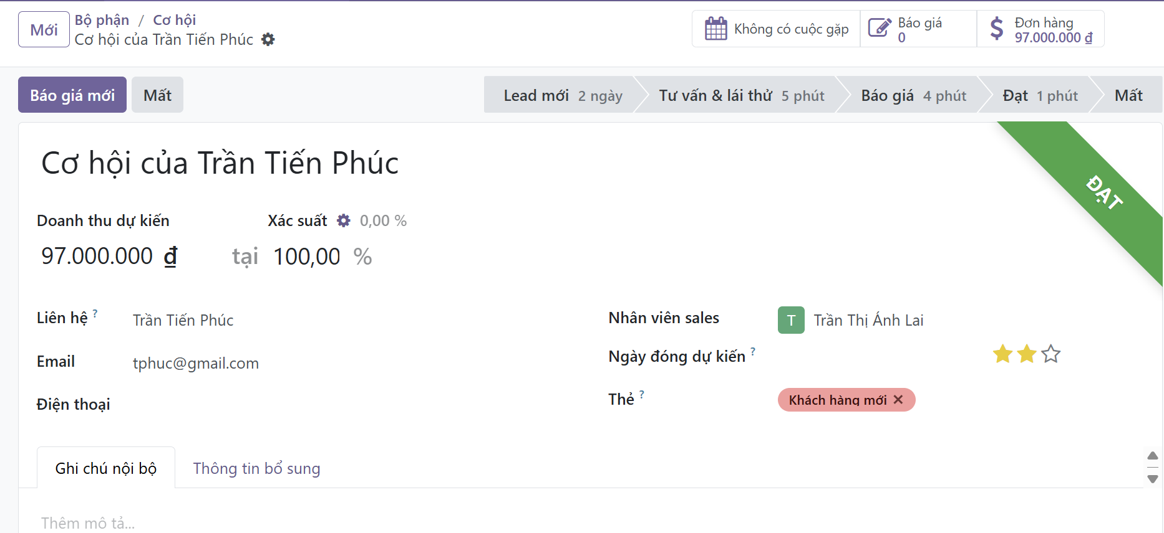
Hình 41. Đánh dấu cơ hội Đạt/Mất

CRM sau Bán hàng
- Tạo nhóm bán hàng (Sales Teams) và cấu hình
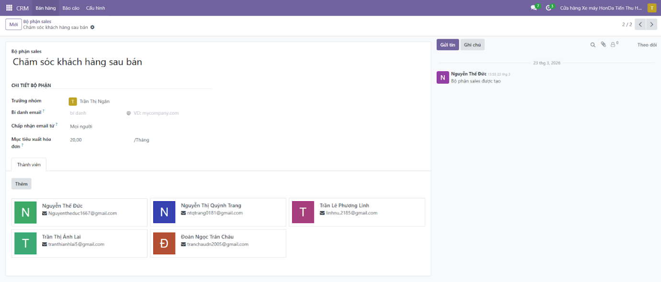
Hình 42. Cấu hình nhóm Bán hàng
- Chu trình pipeline của Tiến Thu sau bán
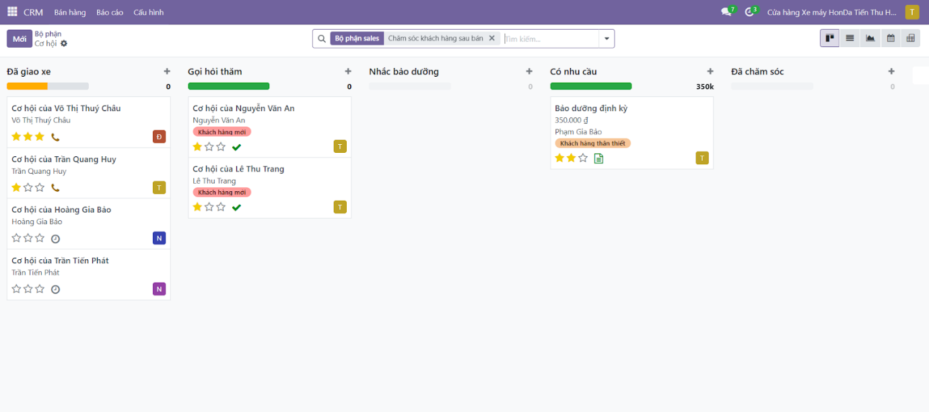
Hình 43. Chu trình pipeline CRM sau bán
- Leads (Lấy được đồng bộ bên bộ phận Sale)
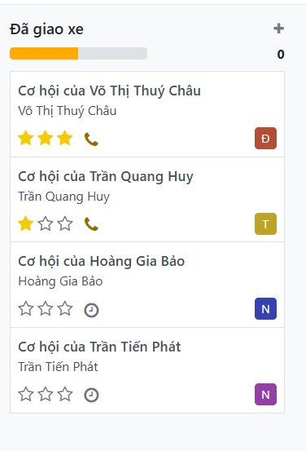
Hình 44. Danh sách leads
- Lên lịch chăm sóc
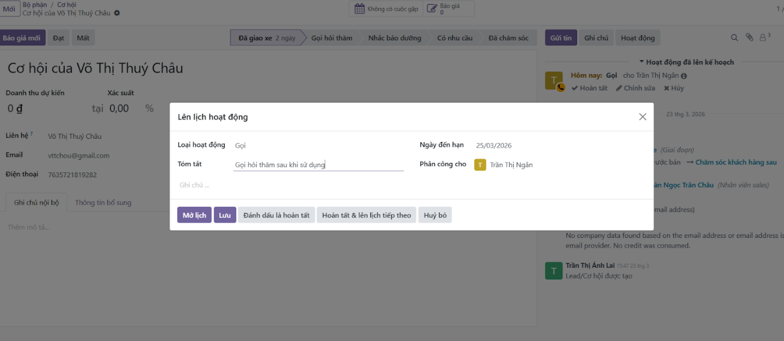
Hình 45. Lên lịch chăm sóc leads
- Tạo báo giá (Khi khách hàng có nhu cầu quay lại)
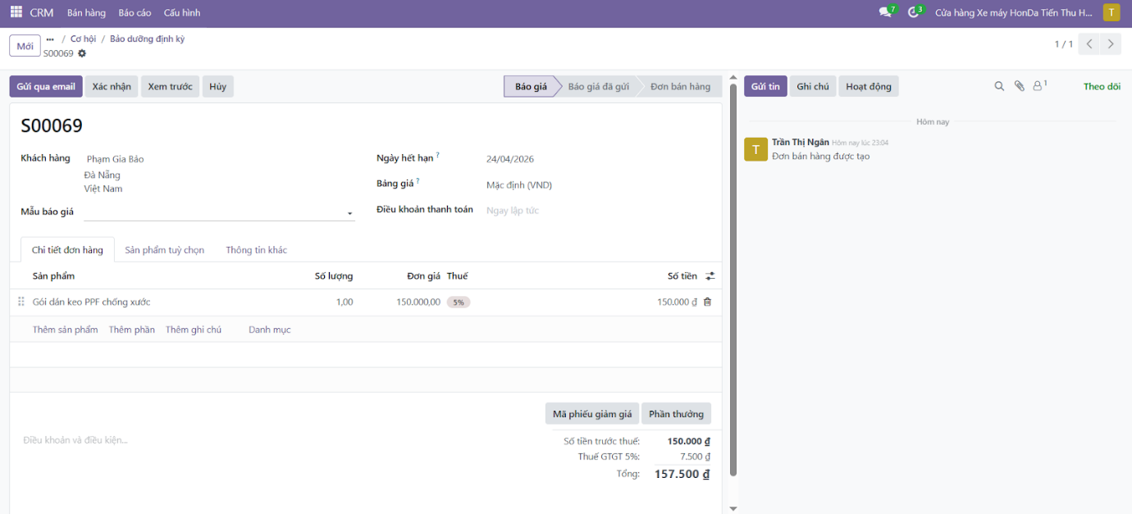
Hình 46. Tạo báo giá khi khách có nhu cầu
- Tạo hoá đơn (Khi khách hàng đến sử dụng dịch vụ như ngày đã hẹn)
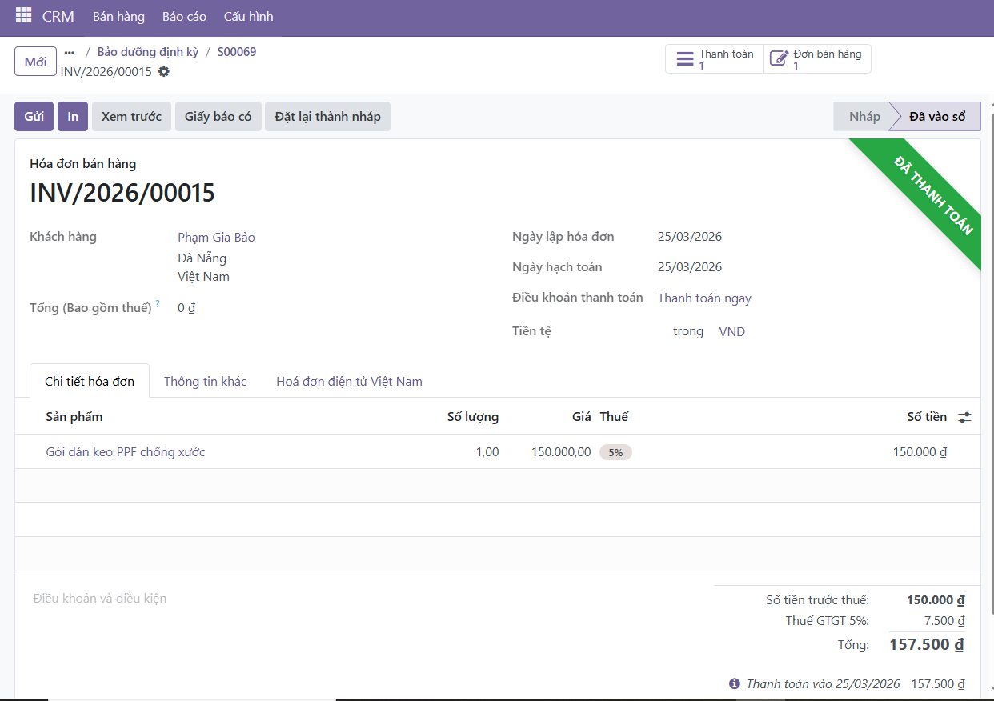
Hình 47. Tạo hóa đơn
- Đánh dấu cơ hội Đạt/Mất (Khi hoá đơn đã được thanh toán)
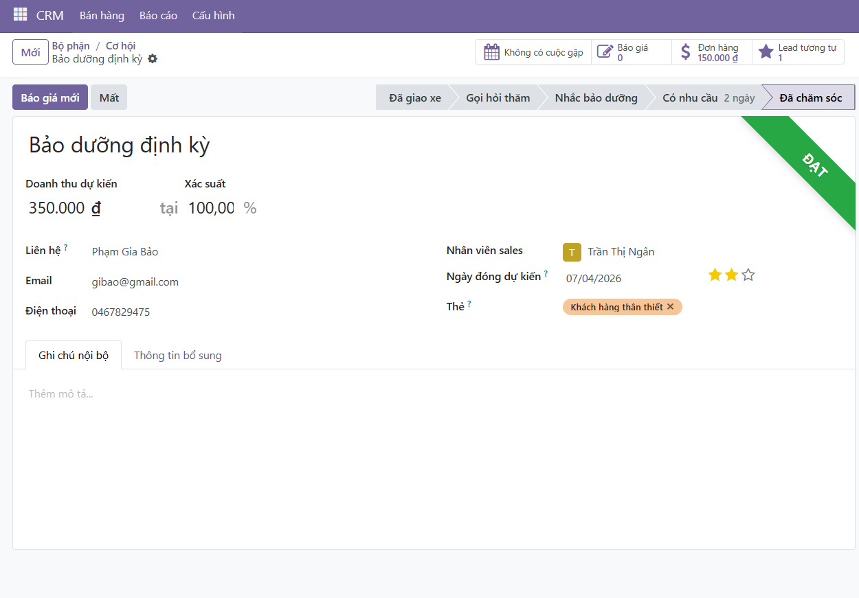
Hình 48. Đánh dấu cơ hội Đạt/Mất

Chăm sóc khách hàng qua email
- Tạo mẫu chúc mừng sinh nhật
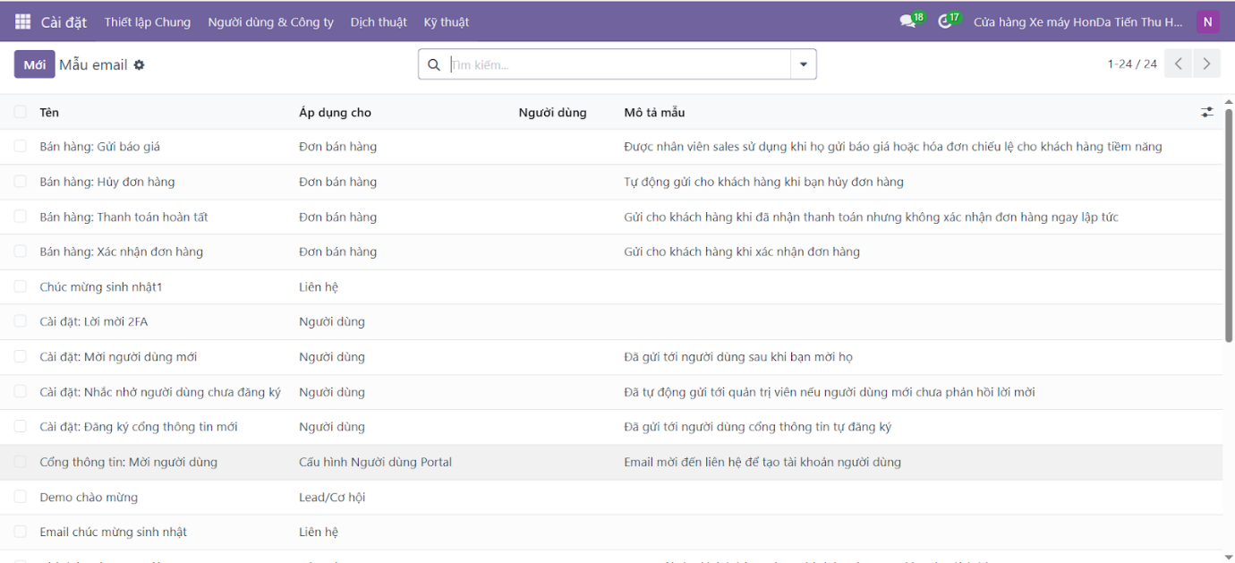
Hình 49. Tạo mẫu chúc mừng sinh nhật
- Cấu hình mẫu email
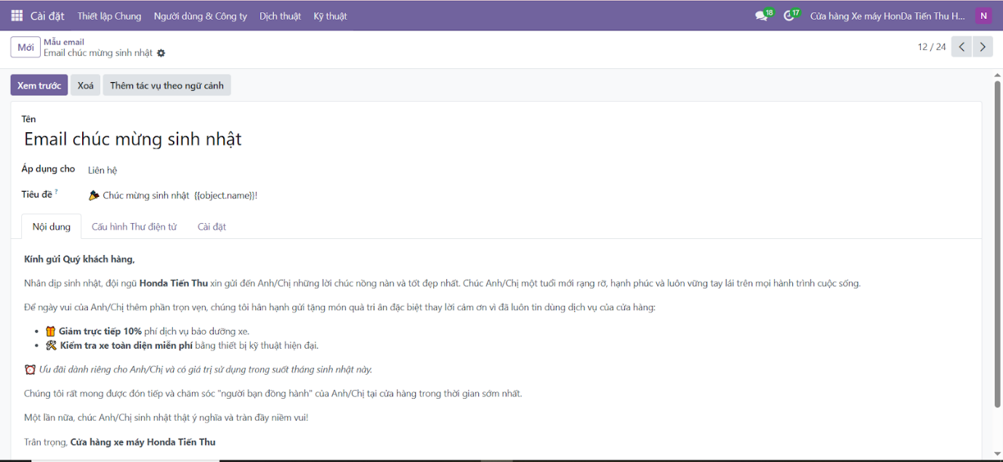
Hình 50. Email templates
- Tạo mới tác vụ lên lịch
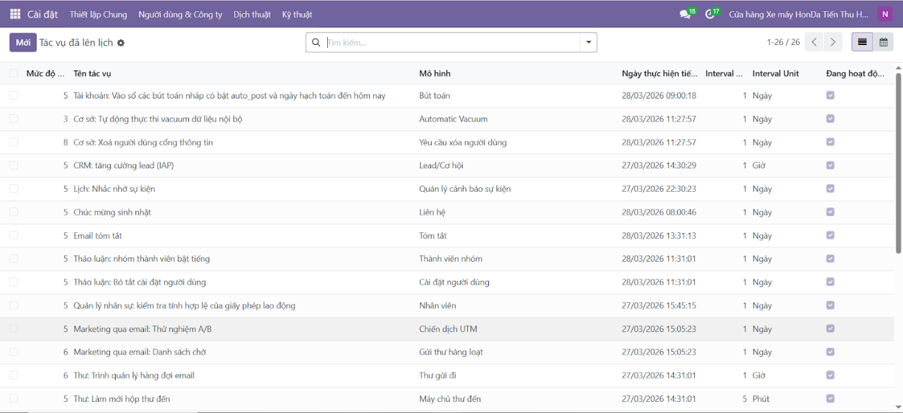
Hình 51.Tạo mới tác vụ lên lịch
- Cấu hình email
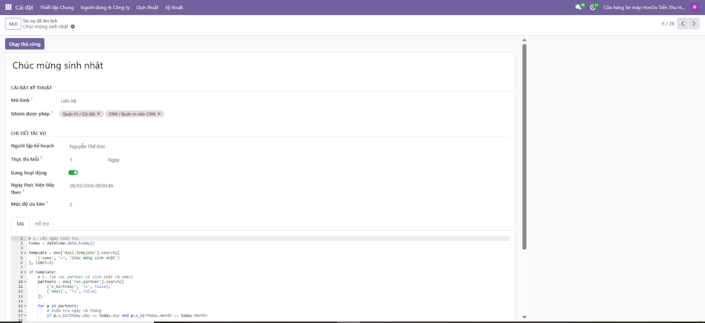
Hình 52. Cấu hình email
- Sau khi cấu hình xong → bấm chạy thủ công thì sẽ gửi mail chúc mừng sinh nhật đến khách hàng có ngày sinh nhật đúng với ngày hôm đó
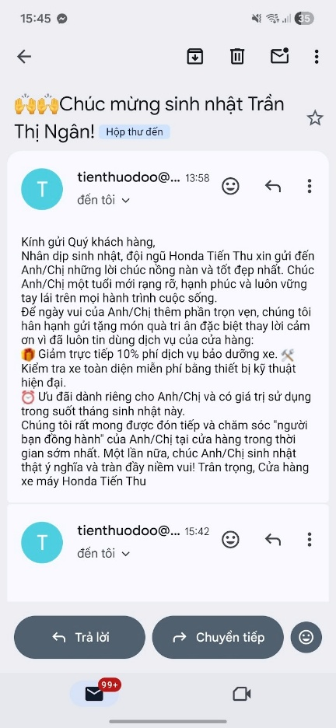
Hình 53. Màn hình Gửi email chúc mừng sinh nhật thành công

Báo cáo phân hệ CRM
        - Báo cáo theo chu trình
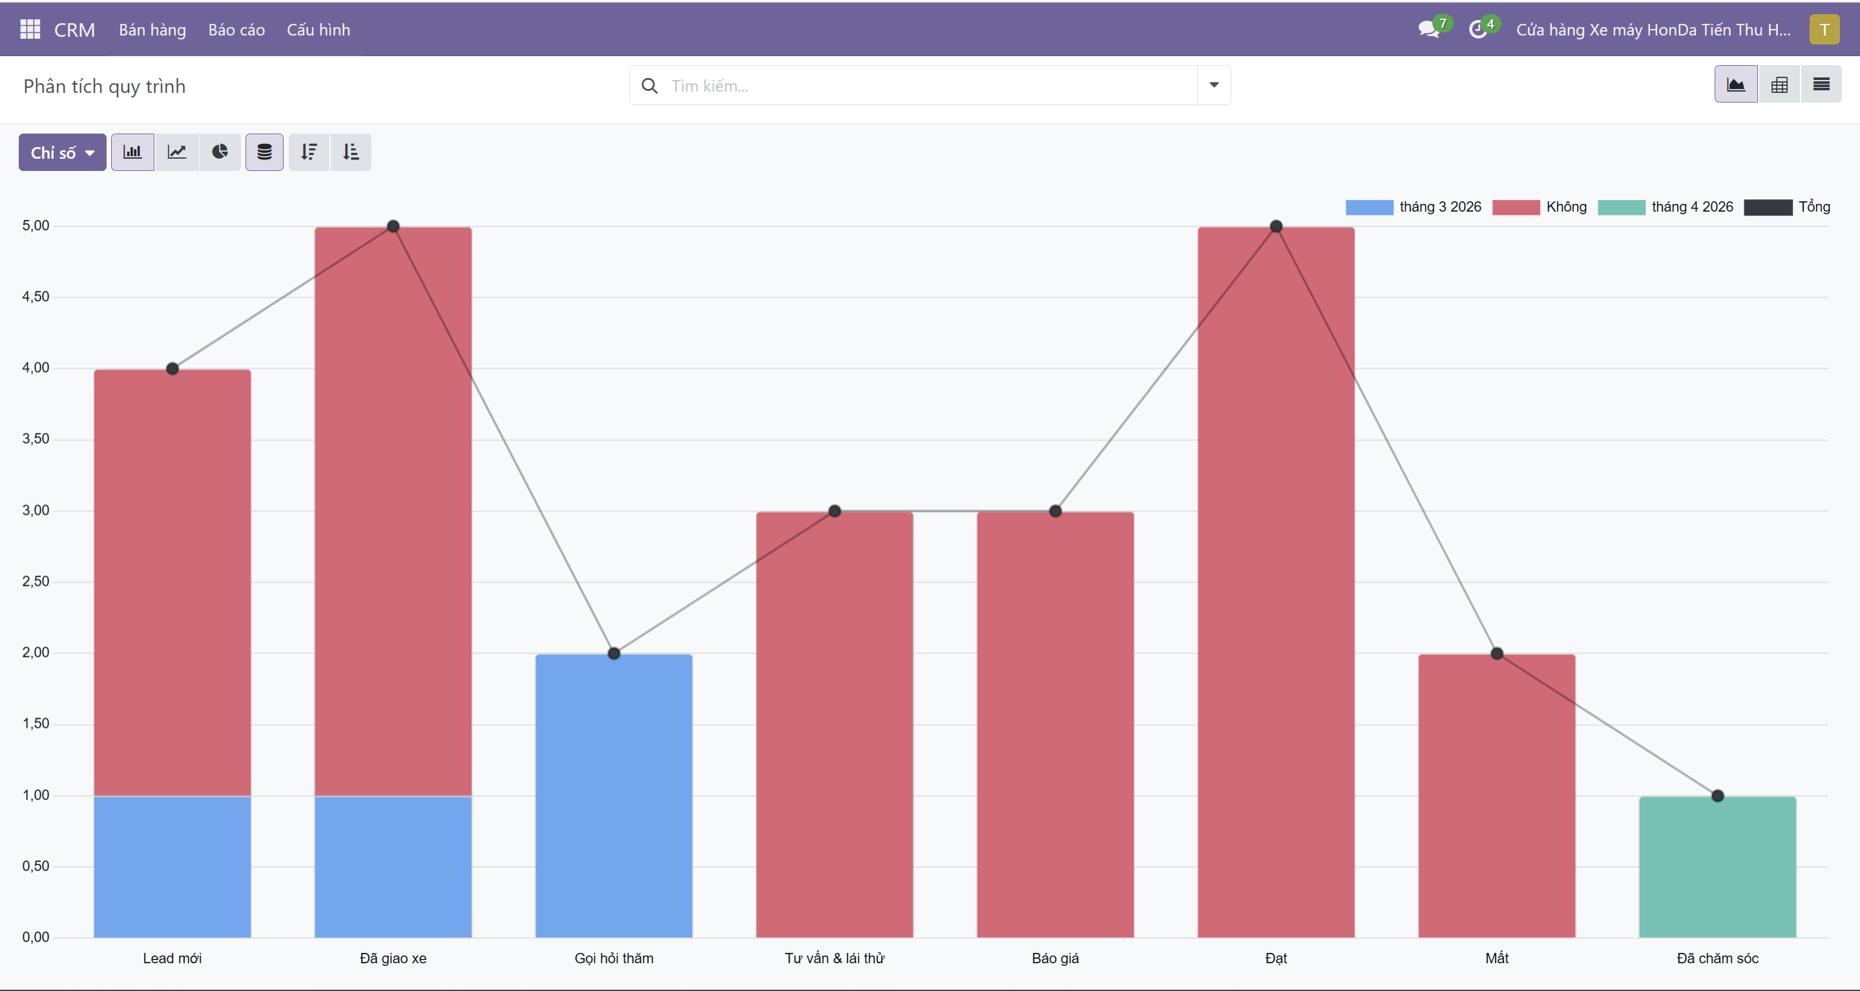
Hình 54. Báo cáo theo chu trình
        - Báo cáo theo bộ phận Sales
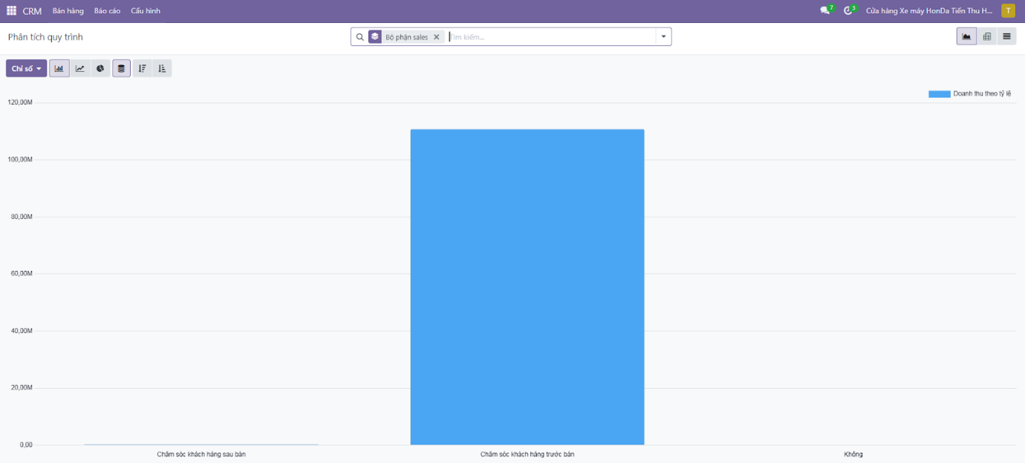
Hình 55. Báo cáo theo bộ phận Sales
        - Báo cáo theo nhân viên theo bộ phận sale
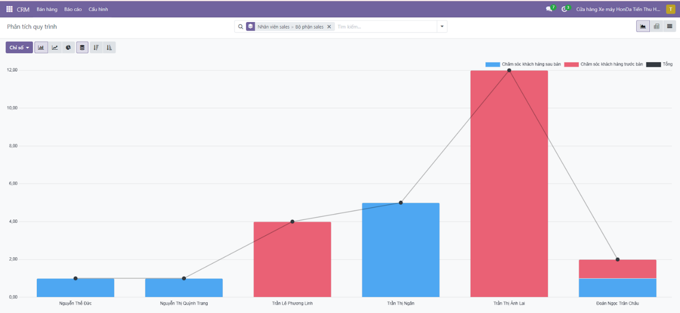
Hình 56. Báo cáo theo nhân viên Sales

